НАЦІОНАЛЬНИЙ ТЕХНІЧНИЙ УНІВЕРСИТЕТ УКРАЇНИ
«КИЇВСЬКИЙ ПОЛІТЕХНІЧНИЙ ІНСТИТУТ імені ІГОРЯ СІКОРСЬКОГО»
Факультет менеджменту та маркетингу Кафедра промислового маркетингу
«На правах рукопису» «До захисту допущено»
УДК 659.3.374 Завідувач кафедри
Сергій СОЛНЦЕВ
« » 2022 р.

Магістерська дисертація на здобуття ступеня магістра
зі спеціальності 075 «Маркетинг»
на тему: «Репозиціоннування бренду на споживчому ринку»
Виконала:
студентка II курсу, групи УМ-11мп Кізченко Аліна Андріївна Науковий керівник:
Зав.каф., професор кафедри промислового маркетингу Солнцев. Сергій Олексійович
Рецензент:
Професор кафедри менеджменту підприємств, д.е.н., доцент
Жигалевич Жанна Михайлівна

Засвідчую, що у цій магістерській дисертації немає запозичень з праць інших авторів без відповідних посилань.
Студент

Київ 2022 р.

Національний технічний університет України «Київський політехнічний інститут імені Ігоря Сікорського»

Факультет менеджменту та маркетингу Кафедра промислового
маркетингу

Рівень вищої освіти – другий (магістерський) за освітньо-науковою програмою Cпеціальність – 075«Маркетинг»

ЗАТВЕРДЖУЮ Завідувач кафедри
Сергій СОЛНЦЕВ
« » 20 р.

ЗАВДАННЯ
на дипломну роботу студенту
Кізченко Аліна Андріївна

- Тема роботи Репозиціонування бренду на споживчому ринку
керівник роботи д.ф.м.н. професор, _Солнцев С.О. , (прізвище, ім’я, по батькові, науковий ступінь, вчене звання)
затверджені наказом по університету від «10» листопаду 2022 р. № 4143-с

- Строк подання студентом роботи 12.12.2022 р.

- Вихідні дані до роботи: дані щодо аналізу ринку, відомості про ТОВ
«ЕНТЕРТЕЙМЕНТФЕКТОРІ» This is Пивбар, наукові посібники та статті за темою дослідження магістерської роботи.
- Зміст дипломної роботи (перелік завдань, які потрібно розробити):
  - Дослідити теоретико-методологічної положення з метою формування

підгрунтя для розробки стратегії репозиціонування.
  - Визначити особливості побудови бренду на споживчому ринку пивних ресторанів
  - Визначення особливостей поведінки та сприйняття споживачами ресторану
  - Проаналізувати ринок пивних ресторанів в Києві
  - Проаналізувати поточний стан компанії, визначити її структуру, сильні та слабкі сторони
  - Окреслити поточний стан бренду
  - Розробити оновлену концепцію бренду This is Пивбар, що відповідатиме потребам сучасного споживача.
  - Сформувати план реалізації стратегії репозиціонування
  - Визначити ефективність розробленої стратегії репозиціонування

- Перелік ілюстративного матеріалу: презентація.

- Дата видачі завдання Календарний план
№ з/п | Назва етапів виконання дипломної роботи | Термін виконання | Примітка
1. | Розділ 1. Теоретичні засади репозиціонування бренду на споживчому ринку РИНКУ | 27.10 – 07.11
2. | Розділ 2. Аналіз маркетингової діяльності підприємства | 09.11 – 20.11
3. | Розділ 3. Формування репозиціонування компанії | 22.11 – 28.11
4. | Оформлення МД
5. | Перевірка на плагіат, отримання рецензії, відгука керівника | 12.12 – 15.12
6. | Здача друкованої зшитої МД з рецензією, відгуком керівника на кафедру | 16.12

Студент Аліна КІЗЧЕНКО
(підпис) (ініціали, прізвище)

Керівник роботи Сергій СОЛНЦЕВ
(підпис) (ініціали, прізвище)

РЕФЕРАТ

Дипломна робота містить вступ, три розділи, в кожному з яких є по три підрозділи, висновки, список використаних джерел, які складаються з 65 найменувань та електронних посилань. Обсяг роботи – 110 сторінок, у тому числі: 99 сторінки основного тексту, 7 сторінок списку використаних джерел. У першому розділі представлено 1 рисунок та 2 таблиці. У другому розділі – 14 рисунків та 6 таблиць. У третьому розділі наведено 9 рисунків, 5 формул та 4 таблиці.
Метою дипломної роботи є визначення причин виникнення маркетингової управлінської проблеми для підприємства ТОВ «ЕНТЕРТЕЙМЕНТ ФЕКТОРІ» - THIS IS ПИВБАР, яку було визначено наступним чином: репозиціонування бренду на споживчому ринку. Ціллю маркетингового дослідження є аналіз покращення бренду ресторану THIS IS ПИВБАР, задля підвищення прибутку компанії.
Для проведення дослідження використано такі наукові методи аналізу, як SWOT-аналіз, проведення фокус-групи. Аналіз вторинної інформації, щодо аналізу ринку пивних ресторанів, отриманий від підприємства. Обробка даних здійснювалась за допомогою програмного забезпечення Excel.
Отримані результати дослідження можуть нести інформаційне та практичне значення для підприємства, щоб покращити ресторанну діяльність. Економічні розрахунки підтвердили ефективність проекту та доцільність рекомендацій підприємству. Розрахунок проекту дозволяє показати доцільність рекомендацій щодо реалізації ідей в компанії. Новизна проведеного дослідження у репозиціонуванні бренду та впровадження рекомендацій в роботу ресторану.
Ключові слова: ринок пивних закладів, асортиментна політика, асортимент продукції, страви, маркетингове дослідження, нові страви.

РЕФЕРАТ

Магістерська дисертація містить вступ, три розділи, в кожному з яких є по три підрозділи, висновки, список використаних джерел, які складаються з 38 найменувань та електронних посилань. Обсяг роботи – 133 сторінка, у тому числі: 125 сторінки основного тексту, 4 сторінки списку використаних джерел, 4 сторінки додатків («Додаток А», «Додаток Б»). У першому розділі представлено 13 рисунків та 22 таблиця. У другому розділі – 4 таблиці. У третьому розділі наведено 15 рисунків, 6 формул та 8 таблиць.
Метою магістерської дисертації є визначення причин виникнення маркетингової управлінської проблеми для підприємства ТОВ «ЕНТЕРТЕЙМЕНТ ФЕКТОРІ» - THIS IS ПИВБАР, яку було визначено наступним чином: трансформування асортиментної політики та маркетингового дослідження. Ціллю маркетингового дослідження є аналіз смакових якостей страв споживачами, асортиментної продукції ресторану THIS IS ПИВБАР.
Для проведення дослідження використано такі наукові методи аналізу, як SWOT-аналіз, опитування споживачів через Google Форма та експертів. Аналіз вторинної інформації, щодо аналізу ринку пивних ресторанів, отриманий від підприємства. Обробка отриманих даних здійснювалась за допомогою програмного забезпечення Excel.
Отримані результати дослідження можуть нести інформаційне та практичне значення для підприємства. Економічні розрахунки підтвердили ефективність проекту та доцільність рекомендацій підприємству. Розрахунок проекту дозволяє показати доцільність рекомендацій щодо введення нової трави та покращення смакових якостей. Новизна проведеного дослідження у формуванні вдосконаленої асортиментної політики для підприємства, розроблення та впровадження рекомендацій в політику асортименту ресторану.
Ключові слова: ринок пивних закладів, асортиментна політика, асортимент продукції, страви, маркетингове дослідження, нові страви

СПИСОК СКОРОЧЕНЬ
НТП - науково технічний прогрес HR – human resorses

ЗМІСТ
ВСТУП 9
РОЗДІЛ 1. ТЕОРЕТИЧНІ ЗАСАДИ РЕПОЗИЦІОНУВАННЯ БРЕНДУ НА СПОЖИВЧОМУ РИНКУ 12
  - Стратегія репозиціонування бренду 12
  - Методи дослідження репозиціонування 21
  - Підхід до репозиціонування бренду 30
Висновки до розділу 1 38
РОЗДІЛ 2. АНАЛІЗ МАРКЕТИНГОВОЇ ДІЯЛЬНОСТІ ПІДПРИЄСТВА 40
2.1. Аналіз ринку ресторанів, його стану та тенденції 40
2.2 Оцінка стану підприємства This is Пивбар 54
2.3. Аудит поточного стану позиціонування бренду This is Пивбар 65
Висновки до розділу 2 73
РОЗДІЛ 3. ФОРМУВАННЯ РЕПОЗИЦІОНУВАННЯ КОМПАНІЇ 75
  - Розробка концепції бренду 75
  - Формування плану дій щодо реалізації стратегії репозиціонування 90
  - Аналіз ефективності запропонованих змін. 98
Висновоки до розділу 3 105
ВИСНОВОК 106
СПИСОК ВИКОРИСТАНОЇ ЛІТЕРАТУРИ 108

ВСТУП

Актуальність теми полягає в тому, що ресторанна індустрія в нашій країні процвітає і кількість ресторанів збільшується, що свідчить про зростання конкуренції. Проводячи дослідження компанії, ми можемо визначити способи покращення сайту компанії, соціальних сторінок, системи лояльності та стати лідером як у пивній, так і в ресторанній індустрії. Зараз компанія керує шістьма ресторанами і станом на 01 вересня 2022 року контрагент ТОВ "ЕНТЕРТЕЙМЕНТ ФЕКТОРІ" має статус «не в процесі припинення».
Була сформована маркетингова управлінська проблема, яка постала перед підприємством – репозиціонування бренду на споживчому ринку.
Зв’язок роботи з науковими програмами, планами, темами. Дисертація магістра виконана відповідно до тематики науково-дослідних робіт кафедри промислового маркетингу факультету менеджменту та маркетингу Національного технічного університету України «Київський політехнічний інститут імені Ігоря Сікорського», ФММ-3/2-2014 Д/Р № 0113U006455 «Стратегічне маркетингове управління підприємствами в умовах турбулентного середовища» (кафедра промислового маркетингу, факультет менеджменту та маркетингу, керівник: Солнцев С.О.).
Об’єктом дослідження є формування стратегії репозиціонування.
Суб'єктом дослідження є ТОВ «ЕНТЕРТЕЙМЕНТ ФЕКТОРІ» - THIS IS ПИВБАР, конкуренти, реакція споживачів THIS IS ПИВБАР.
Предметом дослідження є розробка теоретичних положень і надання практичних рекомендацій щодо репозиціонування бренду на ринку пивних ресторанів.
Мета роботи - є розробка стратегії формування репозиціонування бренду на ринку пивних ресторанів.
Задачами дослідження є:
- Дослідити теоретико-методологічної бази з метою формування підгрунтя для розробки стратегії репозиціонування.

- Визначити особливості побудови бренду на споживчому ринку пивних ресторанів
- Визначення особливостей поведінки та сприйняття споживачами ресторану
- Проаналізувати ринок пивних ресторанів в Києві
- Проаналізувати поточний стан компанії, визначити її структуру, сильні та слабкі сторони
- Окреслити поточний стан бренду
- Розробити оновлену концепцію бренду This is Пивбар, що відповідатиме потребам сучасного споживача.
- Сформувати план реалізації стратегії репозиціонування
- Визначити ефективність розробленої стратегії репозиціонування
Методологія дослідження: Теоретико–методологічною основою дослідження є аналіз та синтез (вивчення наукових праць вчених у галузі маркетингу з метою систематизації визначень та підходів, а також вдосконалення визначень – розділ 1), інформаційно–логічний аналіз та кабінетні дослідження (вивчення факторів маркетингового середовища компанії, вивчення поведінки споживачів та особливостей формування бренду – розділ 1, 2, 3), системний підхід до вивчення процесу формування бренду, емпіричні дослідження (фокус-група з метою отримання даних про її сприйняття бренду), метод аналізу та синтезу, карта стратегічних груп конкурентів, статистично-економічний та графічний методи (для аналізу ринку – розділ 2), метод експертних оцінок (для аналізу конкурентів – розділ 2).
Новизна отриманих результатів. Положення магістерської дипломної роботи, які мають наукову новизну та виносяться на захист, полягають у такому:
- набуття подальшого розвитку: уточнення поняття «бренд», з точки зору комплексного підходу та поняття "репозиціонування" як стратегічного процесу;
- удосконалено: підхід до формування складових бренду;
- сформовано воронку продажів;
- запропоновано репозиціонування на більш молоду аудиторію для їх заклику та інструменти для її реалізації в рамках маркетингової стратегії підприємтва.

Практичне значення отриманих результатів. У процесі дослідження розроблено концепцію репозиціонування бренду для пивного ресторану This is Пивбар та визначено етапи впровадження.
Особистий внесок здобувача. Магістерська дисертація є самостійною науковою працею, виконаною під керівництвом наукового керівника, матеріал, використаний у ній був здобутий особисто автором.

РОЗДІЛ 1. ТЕОРЕТИЧНІ ЗАСАДИ РЕПОЗИЦІОНУВАННЯ БРЕНДУ НА СПОЖИВЧОМУ РИНКУ

  - Стратегія репозиціонування бренду

Нині репозиціонування набуло великої популярності у бізнесі. Слідом за великими компаніями, що вклали в ребрендинг, всерйоз про нього заговорили середні та малі фірми. Сьогодні багато підприємців намагаються «репозиціонувати» свою продукцію.
Поліпшити означає змінити. Бути досконалим означає постійно змінюватися. Це чудово описує ребрендинг. Якщо компанія не стежить за новими тенденціями, не слідує їм, вона йде з ринку.
Цей процес наочно демонструє, що у компанії відбулися суттєві зміни. Проте сам бренд кардинально не змінюється. Основні тенденції та мотиви збережені. Успішне репозиціонування дозволяє компанії вийти на більш високий рівень розвитку, зберегти старих та залучити нових клієнтів.
Ребрендинг - це повне оновлення бренду. Змінюється все: візуальне оформлення, ключові цінності, сама якість бізнесу та його філософія. Бренд відрізняє компанію від конкурентів, а ребрендинг проводиться, коли потрібно виділитися із себе в минулому. Ребрендинг не слід плутати з редизайном чи рестайлінгом (легка, навіть непомітна форма зміни). Бренд може трохи змінити свій логотип, фірмовий стиль або
слоган. Цим займаються компанії, орієнтовані насамперед молоду аудиторію [13].
Коли компанія змінює статус бренду на ринку, але зберігає свою ідентичність, це називається репозиціонуванням бренду. У рамках цього процесу зазвичай вносяться зміни до маркетингової стратегії, такої як продукт, ціна, місце або просування.
Репозиціонування зазвичай відбувається, коли компанія бачить зниження продажів і розуміє, що настав час впроваджувати якісь зміни і розвиватися. Це необхідно, якщо вони хочуть залишатися на вершині бажань та потреб споживачів,

щоб зберегти бренд. Стратегія репозиціонування бренду - це розраховане підвищення, а не повна зміна ідентичності вашої компанії [1].
Мета репозиціонування - змінити статус, асоціації, індивідуальність та повідомлення вашого бренду, зберігши при цьому всі відомі компоненти його ідентичності. Коротше кажучи, репозиціонування бренду спрямоване зміну сприйняття споживачами продукту чи бренду, а чи не на радикальні зміни.
Є багато причин, з яких керівництво бренду може прийняти рішення про стратегічну зміну, хоча, зрештою, мета одна і та ж - увага аудиторії, щоб вони побачили бренд та його пропозицію як більш життєздатний варіант. Вони складаються з людей, тому за своєю природою вони постійно змінюються та розвиваються. Те, що важливо для споживачів сьогодні, може бути не так важливо завтра або може виявитися вдвічі важливішим.
Будь то зміна попиту, зміна знань, зміна суспільства або будь-які інші незліченні способи зміни людей, ринки не є місцем для статичних сутностей.
Перш ніж проводити ребрендинг, необхідно серйозно вивчити та проаналізувати ситуацію. Важливо розуміти, що результати з'являються не відразу, а через певний проміжок часу. Фахівці радять заздалегідь оцінити витрати, а також скільки часу знадобиться на таку процедуру у конкурентів чи компаній зі схожою діяльністю. Це дозволить уникнути паніки, якщо результати не співпадуть із очікуваннями, і зробити надійний прогноз майбутньої ситуації.
Реалізація позиції бренду для вашого бізнесу починається із заяви. Заява про позиціонування бренду - це опис вашого цільового ринку, який також включає цілісну картину того, як ви хочете, щоб ваш бренд сприймався клієнтами (на основі досліджень та даних) [2].
Крім критичного елемента визнання клієнтів, позиціонування бренду важливе для вашого бізнесу за такими чотирма напрямками:
Диференціація ринку. Демонстрація унікальності вашого продукту у будь-якій галузі дає велику перевагу. Коли ви використовуєте позиціонування свого бренду, щоб відзначити, що ваш продукт вирішує конкретну проблему чи потребу не так, як ваші конкуренти, клієнти помітять це.

Прості рішення про покупку: чітко визначаючи свій продукт і те, яку користь він може принести вашому покупцю, ви позбавляєте себе здогадів у процесі покупки. Коли ви даєте клієнтам відповіді на питання, що їх цікавлять, вони швидше довіряють вам і купують.
Доказ цінності: сильний бренд не повинен покладатися на цінові війни з конкурентами. Навпаки, відмінні позиції бренду забезпечують високу цінність їхнього продукту, змушуючи клієнтів хотіти купити його, незважаючи ні на що (навіть якщо він не найдешевший на ринку).
Збільшений обмін повідомленнями: чітка заява про позиціонування бренду дає вам плацдарм для переконливої творчої розповіді. Маючи конкретне бачення, можна підняти кожен додатковий елемент маркетингу, щоб ще більше зміцнити своє місце серед конкурентів[3].
Щоб створити сильне позиціонування бренду, вам знадобляться дослідження, дані про клієнтів, достовірність та гнучкість.
Три пункти на які потрібно звернути увагу:
Провести дослідження: порівняння всіх своїх конкурентів, щоб визначити, яка позиція їхнього бренду, наскільки добре він працює і як ви можете його перевершити. Постійно знаючи, яке місце бренд займаєте серед конкурентів, ви зможете себе позиціонувати так, щоб клієнти звертали на вас увагу.
Необхідно бути автентичними: позиціонування бренду - це те, про що ви хочете, щоб люди думали, коли бачать вашу компанію, тому переконайтеся, що воно автентичне. Розробити історію, яка відображає вашу місію як компанії і включає власні цінності, щоб ви завжди могли викликати довіру і довіру, коли розмовляєте з нею.
Внесення відповідних корективів: встановлена позиція бренду не означає, що її не можна змінити. Коли ви виявите недоліки у своїй заяві або виявите менш ніж зіркові відгуки клієнтів, не бійтеся відповідним чином скоригувати свої повідомлення.
Позиціонування бренду — це різниця між тим, щоб бути називним ім'ям або просто ще однією компанією, яка намагається конкурувати на перенасиченому ринку.

Навіть після того, як було визначено своє початкове позиціонування бренду, завжди необхідно бути гнучкими та готовими доопрацювати свою заяву, щоб забезпечити найкраще визнання клієнтів та стосунки з ними [4].
Позиціонування по особливим рисам закладу громадського харчування. Основою для диференціації при використанні даної стратегії є певні суттєві раціональні особливості закладу громадського харчування [51].
Позиціонування за іміджем. На відміну від попереднього випадку, дана стратегія спрямована на досягнення диференціації за рахунок апеляції до ірраціональних мотивів відвідувачів, їх емоцій. Якщо не можна диференціювати заклад громадського харчування за об’єктивним показниками, підприємство може використовувати позиціонування за суб’єктивними атрибутами. Емоційна прихильність досить стійка та значно посилює лояльність споживачів. Як основу для диференціації можна визначити:
- позиціонування закладу громадського харчування на певну категорію споживачів (наприклад, на аудиторії: бізнесмени, бомонд або гурмани);
- позиціонування по емоційній окрасі процесу відвідування закладу, коли процес відвідування супроводжується приємними емоціями, особливою обстановкою (наприклад, VIP-вечірки, фестивалі кухонь і т.д.);
- позиціонування по культурним та історичним атрибутам (ресторан у відомому історичному будинку чи місці, наприклад напроти Національної опери) [50].
Вибір вищезазначених позицій має базуватися на унікальній концепції закладу громадського харчування, критеріях, важливих для клієнтів, враховувати перспективність та захищеність нової позиції на ринку відповідно до світових тенденцій та трендів ресторанної справи класу люкс. Визначаючись у кількості критеріїв, за якими буде проводитись повторне позиціонування, необхідно взяти до уваги те, що ресторанні послуги мають нематеріальний характер [Новаторов Э. В. Особенности позиционирования и репозициониро-вания в сфере услуг / Э.В. Новаторов / / Маркетинг услуг. - 2013. – 219с.;]. Для того, аби обрана позиція закладу була захищена протягом певного проміжку часу, необхідно, щоб вона відповідала трендам сучасного ресторану [52].

Репозиціонування – це процес зміни статусу бренду серед конкуруючих товарів. У результаті репозиціонування елементи маркетинг-міксу зазнають змін у відповідь на зміни ринкової кон'юнктури або у зв'язку з нездатністю компанії досягти своїх цілей [1].
Репозиціонування іміджу - зміна іміджу існуючого продукту в очах існуючого цільового споживчого сегменту. Це позиціонування засноване на маркетингові інновації, як правило, в галузі політики продажів та просування. Тобто принципово не змінюється продукт, але змінюються його умови пропозиції (ціна, умови продажу) та, відповідно, його імідж у бік більшої привабливість [5].
Причинами необхідності репозиціонування можуть бути зміна споживчих переваг, зниження привабливості цільового сегмента компанії, низька ефективність обраної позиції, зміна технології виробництва, зміна стратегії компанії, зміна позиціонування конкурентів чи поява ринку нових компаній. Репозиціонування також використовується як один із засобів підвищення попиту на стадії зрілості життєвого циклу продукту.
Репозиціонування - це сукупність комплексних заходів щодо зміни бренду у свідомості споживачів з метою відповідності характеристик бренду цільової аудиторії, висока диференціація від конкурентів з метою стимулювання зміни споживчого ставлення до нього, завдання яких – створення довгострокового позитивного тренду зростання бренду на ринку та збільшення ринкової вартості бренду. Можливі причини репозиціонування бренду представлені у таблиці 1.1.

Таблиця 1.1 - Причини репозиціонування на споживчому ринку [6]

Причини проведення репозиціонування | Внутрішні | Розвиток підприємства:  - диверсифікація діяльності  - вихід на нові ринки та сегменти  - виробництво нових товарних категорій  - впровадження нових технологій  - повторне відкриття цінностей бренду  - зміна у якості та характеристиках товару

Продовження таблиці 1.1 - Причини репозиціонування на споживчому ринку

Причини проведення репозиціонування |  | Невідповідність позиціонування ринковим потребам  - помилкове позиціонування  - некорректна творча концепція  - не ефективна система комунікацій  - невідповідність іміджу бренду розробленому позиціонуванню  - існуючий бренд має застарілий імідж
Причини проведення репозиціонування | Зовнішні (старіння системи ідентифікаці ї - логотип, шрифт, тощо) | НТП:  - Стрімкий розвиток новітніх технологій на ринку у процесі виробництва  - розвиток нтп у процесі споживання  - розвиток нтп у процесі комунікацій
Причини проведення репозиціонування |  | Попит:  - зміна культури споживання на ринку  - зміна смаків та переваг споживачів  - зміна величини доходів споживачів  - зміна переваг навколишнього середовища
Причини проведення репозиціонування |  | Пропозиція:  - зміна ринкової кон’юктури  - зміна конкурентного середовища  - зміна технологій на ринку  - рівень досягнутості використання ресурсів  - ступінь монополізованості галузі
[Створено автором на основі [7]]

Політика ребрендингу має бути компетентною проведення додаткових маркетингових досліджень, що дозволяють знизити ризики виходу ринку, оскільки за

неграмотної політики виникають такі втрати: втрата капіталу бренду (поточний); втрата репутації всієї компанії; невдале фінансове вкладення.
Розглянемо матрицю Ігора Ансоффа, яка призначена для визначення стратегії позиціонування товару на ринку. Матриця розглядатиметься двома осями: горизонтальна вісь - товари компанії (меню ресторану існуюче), вертикальна вісь - ринки компанії. Далі розглянемо чотири квадранти, які утворюються на перетині двох осей - чотири квадранти.
Переглянемо усі стратегії для компанії, та оберемо більш підходящу для виявленої проблеми - репозиціонування бренду. Стратегії дій за матрицею Ансоффа:
- стратегія проникнення на ринок (існуючий товар - існуючий ринок) - прагнення збільшити частку товарів, які вже існують, на відповідному існуючому ринку. Розширити проникнення на ринок, щоб збільшити продажі (за допомогою підвищення якості страв, підвищити ефективність бізнес-процесів, залучення споживачів за рахунок реклами). Підвищити продажі можна за допомогою збільшення частоти використання товару та кількості використання товару ;
- Стратегія розвитку ринку (існуючий товар - новий ринок) - виведення існуючого товару на нові ринки. Для того, щоб успішно здійснити стратегію необхідно на новому ринку підтвердити наявність потенційних споживачів існуючих продуктів. Це можна зробити за допомогою використання нових каналів дистрибуції, пошук нових груп споживачів, які надалі стануть покупцями.
- Стратегія розвитку товару (новий товар – існуючий ринок) тобто пропозиція на існуючому ринку нових товарів - стратегія розвитку товару. Саме ця стратегія можлива для виведення на ринок нових продуктів, удосконалення старих, розширення асортименту ресторану.
- Стратегія диверсифіації (новий продукт - новий ринок) - вихід нового товару на новий ринок для компанії, це найбільш витратна та ризикова стратегія [7]
Репозиціонування необхідне в тих випадках, коли:
- ставлення споживачів змінюється
- розвиток технологій спричинило старіння товарів;
- відбулися зміни у довгостроковому сприйнятті продукту [8].

Здійснення репозиціонування відбувається в ситуації, коли:
- Знижується привабливість цільового сегмента для бренду;
- спостерігається низька ефективність позиції (недостатня споживчі мотиви);
- Положення бренду стає невигідним [9].
У цілому нині можна назвати чотири основних типи помилок розробки стратегії позиціонування, розглянемо їх у таблиці 1.2:

Таблиця 1.2 – помилки у розробці стратегії позиціонування

№ | Помилки
1 | недопозиціонування (споживачі не мають чіткого уявлення про бренд, його переваги, які б виділяли його із загального ряду);
2 | надмірне позиціонування (покупці мають надто вузький погляд на бренд);
3 | розпливчасте позиціонування (компанія робить дуже багато різних заяв про властивості бренду або часто міняє позиціонування, втрачається фокусування);
4 | сумнівне позиціонування (компанія робить зверненнях, яким споживачі вірять насилу) | заяви | у | своїх
[Побудовано на основі [10]]

Вартість репозиціонування може різнитися залежно від використовуваного брендингового агентства чи постачальника послуг , але репозиціонування бренду має багато переваг, якщо стратегія виправдана.
Перевага № 1: переорієнтація цільової аудиторії
Процес репозиціонування, як і процес позиціонування, потребує глибокого аналізу цільової аудиторії. Визначивши сегменти, що становлять ринок, а потім зосередивши увагу на обраних цільових сегментах, команда керівників може детально вивчити свою аудиторію, включаючи її цілі, проблеми, страхи та бажання. Цей рівень цілеспрямованого лазерного націлення підвищує здатність бренду задовольняти потреби своєї аудиторії.

Перевага № 2: Розширена конкурентна перевага
Стратегія позиціонування, яка враховує більш сучасні ринкові умови та краще розуміння конкурентного середовища, повинна, в силу своєї мети, забезпечувати більшу конкурентну перевагу.
Незалежно від того, чи підкреслює перевага результат, вигоди, зміст або велику ідею, спосіб, яким перевага передається через повідомлення бренду, повинен посилювати перевагу бренду, що сприймається .
Перевага № 3: Свіже сприйняття
Вправа з репозиціонування бренду може мати мало спільного або не мати жодного відношення до пропонованого продукту чи послуги. І тут стратегія репозиціонування будується навколо кращого способу донести цінність бренду та її продуктів до аудиторії. Але багато найуспішніших світових брендів повністю оновили траєкторію розвитку бренду, створивши лише нове сприйняття на ринку [11].
З репозиціонуванням трохи складніше чим первинне позиціонування, але й воно не дотягує до ребрендингу. Репозиціонування спрямоване зміна акцентів бренду, пошук нової аудиторії, зміна основного повідомлення, виведення ринку принципово нового продукту. Але компанія залишилася незмінною. Бренд був консервативним - він став застосовувати тренди. Він був націлений на старше покоління – вийшов на ринок підлітків [14].
Недоліки репозиціонування. Хоча репозиціонування бренду має багато переваг, це не означає, що це найкращий підхід для кожного бренду, який розглядає можливість зміни.
Насправді є деякі недоліки репозиціонування, про які слід знати: Недолік № 1: зміна позиціонування може бути дорогою
Позиція бренду над ринком визначається сприйняттям бренду, що зрештою випливає з досвіду бренду. В рамках цього бренду може бути більше 100 точок дотику, які можуть містити:
- Веб сайт
- Соціальні канали

- Фізичний магазин
- Друкована застава
- Упаковка
- Традиційна реклама
- Цифрова реклама
- Автопарки
- розподільні канали
Ця вартість є лише візуальним і словесним коригуванням на передовій лінії бренду, хоча також є втрачені інвестиції в будь-який капітал, створений з часом.
Недолік № 2: відчуження існуючих клієнтів
Багато ребрендинги відбуваються внаслідок виходу на більші ринки. Найчастіше це вимагає від бренду використання більш інклюзивної мови та комунікації, що цілком може стати важливим чинником успіху серед основної аудиторії.
Занадто сильне коригування стратегії позиціонування бренду може призвести до того, що основна група лояльних клієнтів відчує себе відчуженою або покинутою, якщо бренд змінить свою позицію на менш конкретну та «більш вільну» комунікацію [12].

  - Методи дослідження репозиціонування

Другий параграф присвячується дослідженню існуючих підходів, моделей, імператив, детермінант, етапів тощо, пов’язаних із розв’язанням окресленої в темі роботи проблеми, з врахуванням специфіки ринку та/або товару. Під час такого дослідження мають бути визначені та систематизовані погляди, підходи, моделі, основні етапи та вплив на їх застосування визначеної специфіки ринку та/або товару, що досліджуються.
Ринок не стоїть на місці, сьогодні неможливо залишатися лідером у своєму сегменті, не змінюючи при цьому самий товар і не адаптуючи його образ до змінних

обставин ринковому середовищу. Безумовно, виробнику не завжди приємно осмислювати той факт, що його некогда успішний продукт поступово теряє приверженців, а з ними і власну працездатність. Однак якщо вийти за рамки приватного поля діяльності, можливо, удастся обнаружить іні, не менш привабливі перспективи для зростання і розвитку.
Любий продукт рано або пізніше досягає фази спаду в своєму життєвому циклі, і цей час є кращим моментом для оновлення торгової марки. Особлива актуальність у нинішніх умовах ринку при жорсткій конкуренції та постійно змінюваній бізнес- середі здобуває конкурентне репозиціонування, що дозволяє нанести «двійний удар» у боротьбі за привабливу ринкову позицію.
Коли, як часто і чому потрібно мінятись. Фірмовий стиль/візуальний дизайн змінюється приблизно кожні сім років. Як людина, яка переживає внутрішні кризи та оновлюється, так і компанія проходить через те саме. Бізнес дорослішає, співробітники накопичують нові знання та досвід, вибудовують складні стосунки. І ось настає момент, коли вести справи як раніше вже неможливо.
Конкуренти пішли, споживач шукає інших можливостей, співробітники не хочуть асоціювати себе із застарілим брендом, а запропонований сегмент послуг неактуальний — потрібен ребрендинг.
Бренди, що конкурують, йдуть на це. Брендам-монополістам та закоренілим консерваторам складно проводити ребрендинг. Найчастіше коригують фірмовий стиль, змінюють логотип, шрифт.
Методи та інструменти репозиціонування товару на ринку. Репозиціонування бренду та продукту, а саме технології, є новими та з динамічним розвитком. Процес репозиціонування означає нове позиціонування старого товару, бренду, який не піддається змінам [15].
Можна стверджувати, що репозиціонування є найменш витратною порівняно з позиціонуванням, воно характеризується низькими ризиками, але для цього необхідно гарне знання ринку та вміти прогнозувати споживчі переваги від маркетологів.
Розглянемо методи репозиціонування, їх чотири, це:

- виділення нових сфер застосування,
- надання нового функціонального іміджу,
- зміна категорії товару,
- акцентувати увагу на певних властивостях.
Перше, це виділення нових сфер застосування - розширюючи сферу застосування товару є популярною інновацією для товарів, які користуються повсякденним попитом. Якщо, у компанії є прихильність від споживачів, але щось є не вдосконаленим, що тим самим не відповідає новим потребам, компанія репозиціонує старе, що здатне задовільнити потреби споживачі. Але цей метод репозиціонування буде ефективний тоді, коли вірно визначать бажання споживачів, для цього потрібні серйозні маркетингові дослідження.
Додання нового функціонального іміджу. Цей метод використовуємо, коли буде існувати загроза від конкурентів і тут важливий часовий фактор. Виробник, коли бачить що конкурент має успіх у новому товарі, такому самому як і в нього, робить таке позиціонування як у конкурента. В такому випадку, часто, в назву товару вводять привабливу інформацію для споживача.
Зміна категорії товару. Компанії зіштовхуються з проблемами, коли виходять на нові ринки з позиціонуванням продукту. Проблеми пов’язані з традиціями споживання товару. Коли виявити вчасно проблему, то це дозволить вчасно зробити репозиціонування товару, бренду, що далі допоможе досягти гарної реакції на ринку, тим самим товар перейде в іншу категорію.
Акцентування уваги на певних властивостях, що не виділялись раніше. Споживчий ринок товарів схильний до змін, орієнтуючись до тенденцій соціального життя суспільства. Наприклад, тенденцією останніх 3-5 років є поглиблення індивідуалізації споживання і зростання попиту на товари «з ідеєю». Споживач хоче не тільки якісної продукції тепер, але й щоб вона приносила користь здоров’ю та суспільству [16].
Слід віднести до основних методів, ще реальне репозиціонування (коли керівництво самої компанії робить модернізацію торгової марки за допомогою нових технологій, або змінюють дизайн продукту, або вводять додаткові функції),

психологічне репозиціонування (коли компанія хоче зробити так, щоб змінилась думка споживачів про конкурентоспроможність торгової марки. Ефективно тоді, коли споживачі недооцінюють вигоди які їм пропонуються), конкурентне репозиціонування (необхідно переконати споживачів у слабкості торгової марки з іншими марками, щоб змінити думку про їх ТМ), перерозподіл цінностей (необхідно звернути увагу покупців на сильні сторони ТМ), забуті цінності (пропонування нових критерій вибору), зміна водобань (вплив на переваги покупців - переконати їх переключитися з дешевих продуктів на торгові марки, що пропонують перевагу високої якості або економічності), доповнення торгової марки [17].
Усі наведені приклади демонструють вищу ефективність стратегії репозиціонування за рахунок професійного маніпулювання споживчим сприйняттям та використання сучасних ринкових тенденцій.
Можно застосовувати згадані інструменти, що досягають продовження життя товару на ринку, посилення іміджу інноваційності та збільшення споживання на продукцію [18].
Стратегії репозиціонування бренду. Щоб виконати репозиціонування бренду, організація повинна визначити стратегію та дотримуватися її. Стратегія визначає, на чому буде зосереджено нову кампанію.
Необхідно:
- Запропонувати нове завдання щодо зміни положення прийняття споживачами пивбару, як не пивну культуру
- Вивчіть стратегії операції репозиціонування.
- Запропонувати нове змішане цілечисленне лінійне формулювання.
- Вивчення властивості проблеми.
- Розробити метод вирішення проблеми та проілюструйте його ефективність. Тепер давайте розберемося з деякими відомими стратегіями:
Зміна Положення Зображення - тут і цільовий ринок, і продукт залишаються незмінними, але змінюється імідж бренду продукту. Цей вид репозиціонування змусить маркетологів працювати над поліпшенням сприйняття товару його клієнтами, зберігаючи у своїй поточні функції.

Репозиціонування Продукту - цільовий ринок залишається тим самим, але продукт зазнає змін. Це може включати технологічні вдосконалення продукту, що робить більш ранні версії менш бажаними.
Нематеріальне репозиціонування - це може включати організацію, яка намагається вийти на інший ринок з тим самим продуктом. Ця стратегія впроваджується, коли маркетологи виявляють, що продукт став привабливішим ширшого кола аудиторії [64].
Відчутне репозиціонування - це виявляється ризикованим репозиціонуванням, коли змінюються і продукт, і цільовий ринок. Хоча це може здатися радикальним, організації змушені пройти через зміну позиціонування, коли продукт більше не приваблює клієнтів. Цей тип репозиціонування дозволяє організаціям залучити новий ринок із новим продуктом, де може бути краще сприйнятий. Це різні типи стратегій репозиціонування бренду [19].
Щодо методів вирішення проблеми репозиціонування розглянемо 6 кроків дослідження при які робиться стратегія репозиціонування. Якщо бренд не працює або є бажання отримати вигоду із змінних умов, потрібні процеси для стратегії репозиціонування. Уважно дотримуватись кроків, і тоді є змога внести до бренду найкращі зміни для успішної репозиційної кампанії.
Крок 1: Аудит існуючого бренду. Якщо бренд, над яким ви працюєте, складається лише з візуальних елементів або не має стратегії, це проект позиціонування (а не проект репозиціонування). Репозиціонування може відбутися тільки тоді, коли були вжиті рішучі дії щодо позиціонування бренду насамперед. Тому необхідно провести великий аудит, щоб проаналізувати бренд, щоб виявити таке:
  - Сегменти цільової аудиторії
  - Стратегія диференціації
  - Особистість бренду
  - Мова та голос
  - Ключові повідомлення / історії
  - Назва бренду та слоган

  - Зовнішня ідентичність
Визначити будь-які невідповідності та розбіжності у всьому бренді, починаючи з того, хто є аудиторією і чого вона хоче.
Крок 2: Підтвердьте припущення. Провести аналіз ринку, щоб підтвердити зроблені припущення та краще зрозуміти початкову цільову аудиторію.
Хоча ця цільова аудиторія може залишитися чи не змінитися, важливо розуміти недоліки бренду або підтверджувати будь-які припущення, які будуть використовуватись у процесі репозиціонування.
Фокус-групи можуть дати якісні результати, тоді як дослідження ринку можуть дати кількісні результати задля досягнення статистичної значимості.
Звернути увагу на те, що кажуть наші клієнти. Дізнайтеся, що вони думають про зміни (якщо вони помітні) та які емоції викликає нова кампанія. Суспільне сприйняття відіграє вирішальну роль у репозиціонуванні бренду, тому тут життєво важливо дослухатися думки громадськості. Ви можете відстежувати публічні розмови та згадки про ваш бренд або продукт, щоб зрозуміти, що говорять люди, і чи відповідає це бажаному ефекту [21].
Крок 3: перевизначити аудиторію. Вивчення цільового ринку. Перш ніж визначити нову позицію над ринком, критично важливо перевизначити аудиторію.
Репозиціонування — це можливість відкрити для себе нові можливості та інші можливі сегменти ринку, до яких бренд може захотіти звернутися.
Тільки коли є чітке уявлення, хто саме є аудиторією (з усіма персонажами аудиторії/покупця), можна визначити позицію, яка сподобається всім.
Крок 4: переосмислити конкуренцію - що треба вивчити щоб зробити репозиціонування. Хоча перевизначення цільової аудиторії є найважливішим з погляду важливості, перевизначення конкурентів не дуже відстає. Ринки не статичні, вони постійно розвиваються, і на них постійно приходять нові конкурентоспроможні гравці, сподіваючись порушити статус або, як мінімум, вкрасти частку ринку.
При визначенні нової позиції необхідно враховувати варіанти, які вже існують на ринку, щоб гарантувати, що нова стратегія репозиціонування запропонує аудиторії якнайпереконливіші причини для вибору бренду.

Крок 5: Визначте прогалини та визначте свою відмінність. Перевизначення аудиторії та конкурентного середовища озброює інструментами, необхідні визначення того, чого хоче ринок і що вже доступно.
Те, що вже доступно, вказує на те, де не варто грати, щоб не потрапити в ринковий шум, що постійно зростає, і дати бренду перепочинок, щоб його помітили. Прогалини є можливості привернути увагу аудиторії з унікальним поглядом на цінність та / або досвід. Що конкуренти не говорять чи не роблять у своєму реченні
чи досвіді, що аудиторія оцінила б?
Визначити найціннішу можливість і перетворити її на унікальну відмінність, яка сподобається аудиторії.
Крок 6: Напишіть заяву про позиціонування. Як тільки була визначена унікальна відмінність, яку можна використовувати для залучення своєї аудиторії, настав час задокументувати цю відмінність у невеликих деталях [65].
Стратегія репозиціонування бренду визначає, для кого ви чим ви відрізняєтеся, від кого і чим ви відрізняєтеся, а також переваги цієї різниці [22].
Розглянемо ще декілька варіантів щодо 5 кроків для успішного репозиціонування бренду. Але перш ніж перейти до етапів, які необхідно пройти, щоб репозиціонування бренду було ефективним, виділимо ще один істотний момент. Репозиціонування бренду у компанії потребує ретельної підготовки. Щоб досягти успіху, він повинен будуватися на трьох стовпах: слухати, доносити та переконувати. Всі ці три пункти пов'язані між собою, тож не може бути одного без інших.
Це означає, що ви можете ефективно перепозиціонувати свій бренд, прислухаючись до своїх клієнтів, виправдовуючи їхні очікування та переконуючи їх своїм повідомленням. Переконайтеся, що ви використовуєте цю комбінацію протягом усього процесу репозиціонування.
Тепер настав час дізнатися більше про сам процес. Які кроки необхідно зробити, щоб не прогаяти нічого значущого в цей час змін?
Репозиціонування є невід’ємною частиною розвитку марки і повинно добре записуватися в довгострокову маркетингову стратегію. Репозиціонування відбувається в результаті зміни ринку або неможливості досягнення маркетингових

цілей по бренду, воно повністю змінює індивідуальність марки, вимагає зміни сприйняття і рекламного бюджету на комунікаційні зміни. У протилежному випадку, якщо цей процес буде пустою тратою часу – ви тільки запутаєте користувача.
Репозиціонування не відбувається протягом 5 хвилин, це тривалий процес і він буде проходити до цих пор, поки вся сбутова мережа не обновить змінений товар, поки у всіх користувачів новий товар не з'явиться на полке, поки нові образи не перетворяться в стійкі асоціації.
Необхідно пам'ятати, що суть репозиціонування полягає або в збільшенні цінності товару, або в зміні цільової аудиторії.
Розробка стратегії для досягнення бажаної позиції. Стратегія позиціонування залежить від вибору цільового ринку і створення комплексної пропозиції для залучення і задоволення цього (цільового) ринку кращим чином, ніж конкуренти. Після визначення поточної позиції і спрямованості її розвитку розглядаються кілька основних стратегічних альтернатив:
1)зміцнення існуючих позицій, 2)поступове репозиціонування,
- радикальне репозиціонування,
- витіснення конкурентів з займаної позиції.
Зозульов О.В. виділяє наступні етапи позиціонування [58]:
- Вибір параметрів, за якими буде проводитися позиціонування, визначення їх значимості для цільової аудиторії.
- Визначення релевантних фірм, їхніх товарів і марок, які відносяться до даного сегменту. Відбираються марки як конкурентні, так і власні, які реально конкурують в рамках цільової аудиторії. У даному випадку відбираються не всі марки, присутні на ринку, а лише ті, які реально конкурують на даному цільовому ринку. Відбираються марки як за своїми об’єктивними даними, так і аналізовані цільовими споживачами як марки-конкуренти.
- Проведення порівняльного аналізу марок-конкурентів. При цьому розробляються схеми:

- об'єктивного позиціонування, тобто позиціонування за об'єктивними показниками товару
на основі паспортних даних або результатів випробувань;
- суб'єктивного позиціонування на основі суб'єктивного сприйняття товару споживачем за даними, отриманими в результаті маркетингових досліджень (карти сприйняття);
- зони споживчих переваг, виявлених в ході маркетингових досліджень;
- зведена схема, отримана в результаті накладення трьох попередніх схем [59].
Кількість зведених схем визначається кількістю параметрів, за якими проводиться позиціонування.
У загальному випадку, таких схем має бути n - (n - 1) / 2, але не менше ніж (n - 1) зведених схем позиціонування, де п - кількість параметрів (атрибутів товару), виділени х для позиціонування.
- Аналіз схем позиціонування і вибір критерію позиціонування.
- Визначення стратегії позиціонування. На основі аналізу схем позиціонування компанії необхідно визначитися зі стратегією позиціонування. Типи стратегій класифікуються наступним чином:
- стратегії відносно рівня позиціонування;
- стратегії позиціонування відносно об’єкта диференціації;
- позиціонування по відношенню до марок-конкурентів;
- стратегії позиціонування щодо існуючих на ринку марок;
- стратегії позиціонування за типом обраних властивостей товару (буде обрана після реалізації маркетингового дослідження): позиціонування на основі специфічних відчутних характеристик товару, позиціонування на основі іміджу, позиціонування за конкурентним положенням.
- Вибір типу позиціонування марки. На цьому етапі необхідно визначитися з типом позиціонування марки на ринку, тобто яким чином компанія буде впроваджуватися зі своєю маркою у свідомість цільових споживачів.
- Реалізація позиціонування у загальній системі маркетингових стратегій. Розроблена стратегія позиціонування взаємопов’язана із розробкою продуктової

стратегії підприємства, а саме: товарної, цінової, збутової та стратегії просування [59].
Корисним при формуванні стратегії позиціонування є алгоритм вибору атрибуту позиціонування, який, в свою чергу, ґрунтується на так званому «трикутнику позиціонування». Трикутник позиціонування є дуже корисним інструментом для розробки стратегії позиціонування та її подальшої оцінки. Він дозволяє дати відповідь на три питання: чи виправдовує обране позиціонування очікування цільової аудиторії? чи пов'язане обране позиціонування з усіма реальними конкурентними перевагами нашої пропозиції? чи дозволить обране позиціонування диференціюватися серед конкурентів. [60, 61].
Отже, на основі споживчих вподобань, позиціонування конкурентів, та визначенні фактичного задоволення споживачів товарами чи послугами певного підприємства за конкретним атрибутом/ атрибутами був сформований алгоритм вибору атрибуту позиціонування [60].

  - Підхід до репозиціонування бренду

Будь-яка маркетингова стратегія підприємства будується на «трьох китах»: сегментації, виборі цільових сегментів та позиціонуванні. Остання займає важливе місце у формуванні конкурентних переваг компанії над ринком, якщо використовує підхід, орієнтований на споживачів [23].
Вибір споживача спрямовано на послугу, що він очікує у результаті використання товару, для вибору параметрів позиціонування необхідно виявити мотивацію споживачів у межах цільового ринку.
На другому етапі вибираються бренди, що належать певній цільовій аудиторії, як за об'єктивними даними, так і ті, що розглядаються цільовими споживачами як конкуруючі бренди.

Третій етап передбачає побудову карт позиціонування, для яких збираються дані про характеристики брендів-конкурентів з метою їхнього подальшого порівняння. Це один із найбільш відповідальних процесів, у ході якого повинні з'ясувати, як конкуруючі бренди ставляться один до одного, які з них схожі, а які різняться, і якою мірою для кожного з них характерна наявність раніше виділених ознак конкуруючі бренди. Карта об'єктивного позиціонування відбиває співвідношення оцінок за об'єктивними показниками, тобто за результатами дослідження. Карта суб'єктивного позиціонування виділяє суб'єктивне сприйняття продукту менеджерами за даними, отриманими під час маркетингових досліджень. Карта із зоною споживчих переваг виявляється у вигляді маркетингових досліджень.
На четвертому етапі відбувається аналіз карток позиціонування, будується карта загальних просторів. Це можна зробити за допомогою ідеальних точок або векторів переваг. Проекції конкретних брендів на вектор переваг показують, наскільки добре позиціонується певний бренд в очах споживачів.
Вибираючи стратегію позиціонування над ринком, на п'ятому етапі необхідно виявити домінуючий бренд, виявити доцільність відстрілу «вільного місця». Вибрати критерій позиціонування запалювання [24].
Останні два етапи здійснюються згідно з традиціями управління певної компанії. Часто запропонована процедура позиціонування не працює, тому що компанії не враховують особливості ринку, на якому вони працюють. Провівши дослідження ринку підприємств громадського харчування, можна сказати, що цей ринок – яскравий приклад необхідності врахування специфіки у процедурі позиціонування. Особливості позиціонування закладів громадського харчування залежать від сегмента, де вони працюють. В Україні діє наступна класифікація гастрономічних закладів: люксові, вищі та перші (кафе, столові та закусочні на класи не діляться) [25]. Підприємства з великим стартовим капіталом виграють шляхом інновацій, наприклад, впроваджуючи інтерактивні засоби замовлення і т.д. Швидко поширюваним трендом в сфері ресторанної індустрії преміум сегменту є створення гастрономічних ресторанів (fine dining). Іноземний досвід вказує на появу тенденції

до створення творчих союзів популярних глянцевих видань і відомих ресторанних будинків [53].
Ребрендинг: тонкощі технології. Ребрендинг – це не просто зміна вивіски чи назви компанії. Неправильний вибір стратегії ребрендингу може негативно позначитися на іміджі компанії. Клієнти можуть бути дезорієнтовані. Частина цільової аудиторії може сприйняти навіть оновлений бренд як підробку. Зниження цін на продукцію лише підкріплює цю думку. Результат – крах усього проекту.
Масштабний ребрендинг, що включає зміну фірмового стилю та назви компанії, може бути відносно безпечним лише для маловідомих компаній. Будь-яка зміна стабільного бренду, що має вагу на ринку, обертається ризикованою подією. Навіть незначні прорахунки можуть завдати значної шкоди іміджу компанії.
Якщо попередній бренд був успішним, перед його масштабною заміною має бути проведена серйозна робота маркетологів, що включає глибинні інтерв'ю з представниками цільової аудиторії та опрацювання наслідків передбачуваних змін із фокус-групами [26].
Згідно з моделлю бренд-менеджменту А. Длігача [Зозулев А.В. Маркетинг: учеб. пособие. / А.В. Зозулев, Н.С. Кубышина, под ред. С.А.Солнцева - К.: Знания; 2011. –
- 421 с.; ], яка поєднує стратегічний і тактичний аспекти управління активами ТМ, цикл управління брендом вимагає застосування маркетингових заходів залежно від життєвого циклу товару. Виходячи з цього, компанія повинна проводити, мінімум раз на рік ревізію існуючої позиції бренду для виявлення необхідності її зміни, тобто визначитись зі стратегією репозиціонування та тактичними заходами з підтримки управління активами ТМ [54].
Особливості ребрендингу. Споживачі мають власне сприйняття торгових марок, що формується внаслідок досвіду використання конкретних товарів. Тому при ребрендингу маркетологи повинні враховувати функціональні потреби та емоційні переваги, які мотивували б людей на покупку. Якщо новий бренд апелює до потреб ринку, але суперечить очікуванням цільової групи, таке позиціонування приречене на провал.

Під ребрендингом найчастіше мається на увазі зміна деяких атрибутів товару. При репозиціонуванні важливо побудувати «міст» між двома уявленнями про бренд, тобто тим, яким він постає перед споживачем у даний момент, і тим, яким він стане в результаті ребрендингу. Міцність збудованого «мосту» можна оцінити лише за поведінкою представників цільової аудиторії.
Подібні зв'язки між фактичним та цільовим сприйняттям бренду можуть будуватися як на емоційних перевагах, так і на тих особливостях товару, які найбільше цінуються споживачем. Було відмічено, що емоційні переваги нового бренду, які дають компанії можливість перенести своє позиціонування на суміжні ринки, найкраще формують лояльність споживачів.
Після розробки нової позиції бренду необхідно переконатися, що компанія здатна виконати нові обіцянки та не розчарує очікування цільової групи. Щоб побудувати успішний бренд, компанії мають керуватися простим правилом: «Роби, що кажеш». Чітке виконання взятих на себе зобов'язань він має особливе значення над ринком послуг.
Буває, що оновлений бренд компанії не в змозі відразу відповідати новим позиціонуванням за всіма своїми характеристиками. Іноді потрібно багато часу на оновлення продукту або послуги, формування програм підтримки. У цьому випадку фахівці з ребрендингу використовують так зване проміжне позиціонування. Він будується виключно на тих параметрах, яких компанія здатна досягти зараз.
Грамотний ребрендинг дозволяє побудувати привабливу для клієнтів систему цінностей, забезпечує простоту, доступність і легкість сприйняття політики компанії по відношенню до споживача. Результатом правильних змін іміджу компанії зазвичай є підвищення лояльності клієнтів до бренду та покращення ринкового статусу компанії [27].
Скільки коштує ребрендинг. Не можна просто взяти та провести аудит, розробити бренд, придумати дизайн логотипу чи розробити візуальний образ. Це важке завдання. Якщо цим займаються спеціалісти всередині компанії, постраждає спільна справа.

Ребрендинг повинен відповідати багатьом вимогам. Для цього потрібно звертатися до перевірених компаній, які давно працюють на ринку дизайну, комунікацій та розробки фірмового стилю. Тільки зовнішні фахівці можуть надавати послуги на вищому рівні. Вони занурені в процес та в курсі тенденцій ринку, знають, куди вести цей процес.
В цілому, ребрендинг повинен виконувати такі завдання: посилювати бренд (з метою зростання лояльності споживачів), диференціювати бренд серед конкурентів (з метою посилення його унікальності), збільшувати цільову аудиторію бренду (з метою залучення нових споживачів) [56].
Ребрендинг є недешевим, але, при правильному аналізі та імплементації, є ефективним вкладенням у прибутковість підприємства та досягнення конкурентних переваг. Як правило, з необхідністю ребрендингу зустрічаються компанії середнього та великого бізнесу. І, як показує статистика, ребрендинг на таких підприємствах проводять в середньому кожні 5 років [57].
Все що на поверхні - бачать споживачі, але є ще середина. Усередині багато роботи, яку необхідно проробити, що репозиціонування було вдалим.
Ребрендинг часто роблять під час кризи, а криза час змін. Добре це чи погано, залежить від майстерності та професіоналізму всіх учасників процесу. Ви можете втратити своїх останніх шанувальників та зникнути під руїнами колишньої слави. А можна ризикнути та заявити про себе, привернути увагу нових споживачів.
Створення оновленого для пивного ресторану передбачає створення сильного акценту на культурі пива та пропонування різноманітного вибору високоякісного пива. Це може включати пропозицію різних стилів пива, таких як світлі лагери, темні лагери, портери, пшеничні елі та спеціальні сорти пива, а також надання детальної інформації про кожне пиво в меню.
Створення унікальної атмосфери та досвіду також є ключовим фактором для створення успішного бренду пивного ресторану. Це може передбачати включення елементів місцевої культури та історії, пропонування живої музики чи інших форм розваг, а також дизайн інтер’єру та екстер’єру ресторану для створення гостинного та привабливого простору [28].

Розробка особливого меню страв, які доповнюють асортимент пива, також може допомогти у створенні бренду ресторану. Це може включати традиційні пабні страви, такі як гамбургери та картопля фрі, а також більш унікальні та інноваційні страви, які містять пиво як інгредієнт або спеціально розроблені для поєднання з певними сортами пива [29].
Підкреслення прихильності ресторану до сталого розвитку та відповідального вживання алкоголю також може допомогти створити позитивний імідж бренду. Це може включати постачання інгредієнтів і пива з місцевих і стійких джерел, впровадження екологічно чистих практик у ресторані та сприяння відповідальному вживанню алкоголю через такі ініціативи, як пропозиція безалкогольних напоїв і партнерство з організаціями, які сприяють відповідальному споживанню алкоголю.
Побудова міцних стосунків із клієнтами також має вирішальне значення для створення успішного бренду пивного ресторану. Це може включати надання персоналізованого обслуговування та взаємодію з клієнтами через соціальні медіа та інші канали, а також проведення заходів та акцій, які заохочують клієнтів відвідувати ресторан і пробувати нові сорти пива та страви. Взаємодія з місцевою громадою та участь у громадських заходах та ініціативах також може допомогти створити бренд ресторану та створити базу лояльних клієнтів [30].
Щоб створити успішне репозиціонування свого пивного ресторану, важливо застосувати ретельний і стратегічний підхід. Ось кілька додаткових кроків, які необхідно виконати, щоб створити надійне та ефективне позиціонування свого ресторану.
Визначити свою цільову аудиторію: перш ніж почати проводити дослідження ринку, важливо мати чітке уявлення про клієнтів, яких ви хочете залучити у свій ресторан. Це допоможе адаптувати свої дослідницькі зусилля та створити репозиціонування, яке резонуватиме з цільовою аудиторією. Враховуйте такі фактори, як вік, рівень доходу, інтереси та вподобання потенційних клієнтів.
Провести дослідження ринку: щоб створити успішне позиціонування, потрібно буде зібрати інформацію про цільову аудиторію та конкуренцію. Це може включати опитування потенційних клієнтів, щоб зрозуміти їхні потреби та вподобання,

проведення фокус-груп для збору відгуків і розуміння, а також аналіз конкуренції для виявлення їхніх сильних і слабких сторін.
Визначити унікальну ціннісну пропозицію: на основі свого дослідження ринку визначити унікальні якості та особливості вашого ресторану, які відрізняють його від інших. Це може включати такі речі, як тип пива, яке подається у пивбарі, атмосферу ресторану, їжу, яка пропонується, і загальний досвід, який надається клієнтам [63].
Необхідно створити заяву про репозиціонування. Використовувати зібрану інформацію, щоб створити заяву про репозиціонування, яка підсумовує унікальну ціннісну пропозицію ресторану. Це твердження має бути чітким, лаконічним і переконливим, а також підкреслювати переваги, які This is Пивбар пропонує клієнтам.
Повідомити про своє репозиціонування: коли є чітка заява про репозиціонування, важливо послідовно й ефективно доносити його по всіх каналах. Це може включати веб-сайт ресторану, меню, рекламні матеріали та соціальні мережі. Це допоможе зміцнити позиціонування у свідомості клієнтів і виділити ресторан серед конкурентів.
Відстежити та коригувати репозиціонування: коли реалізуємо своє репозиціонування, слідкувати за тим, як воно резонує з цільовою аудиторією та конкурентами. Необхідно буде бути готовим коригувати репозиціонування за потреби на основі відгуків і змін на ринку [31].
Загалом, створення успішного репозиціонування пивного ресторану передбачає проведення ретельного дослідження ринку, визначення унікальної ціннісної пропозиції та створення переконливого позиціонування, яке резонує з цільовою аудиторією. Дотримуючись цих кроків, зможемо виділити свій ресторан і створити сильний і послідовний бренд [32].
Розглянемо більш детально воронку продажів. Воронка продажів — це інструмент, який використовується для відстеження та аналізу прогресу потенційних клієнтів, коли вони проходять різні етапи процесу купівлі [33].
На рисунку 1.1 наведено воронку для This is Пивбару.

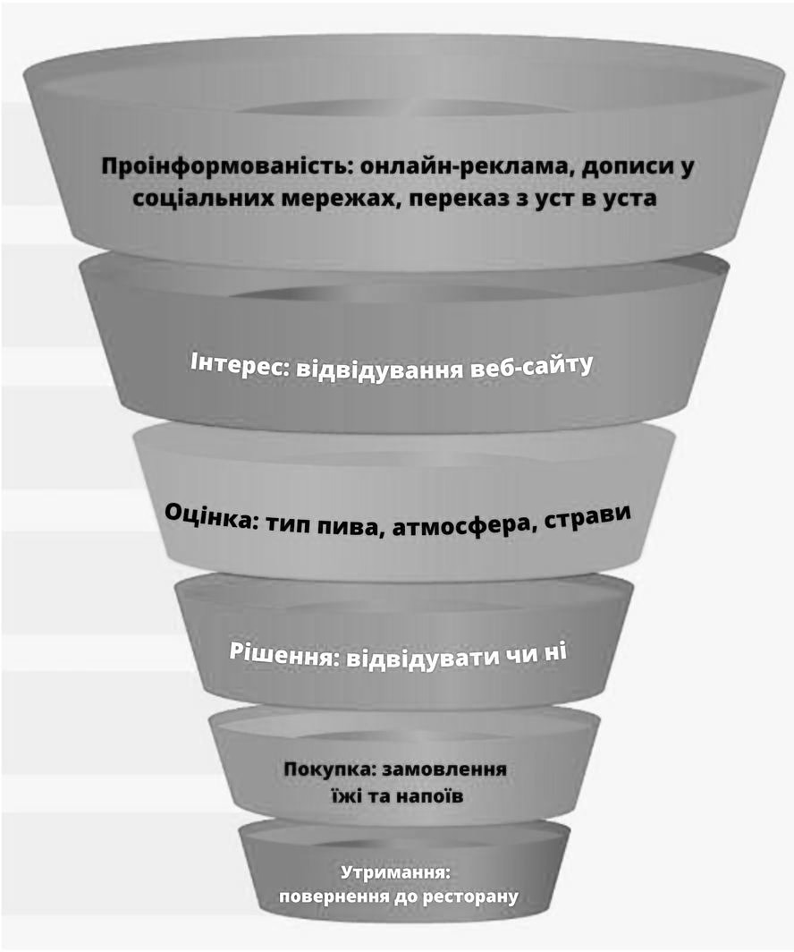

Рисунок 1.1 - Воронка продажів

У контексті пивного ресторану воронка продажів зазвичай складається з таких етапів:
Поінформованість: у верхній частині воронки потенційні клієнти дізнаються про ресторан завдяки маркетинговим і рекламним зусиллям. Це може включати такі речі, як онлайн-реклама, дописи в соціальних мережах і перекази з уст в уста.
Інтерес: коли клієнти дізнаються про ресторан, вони можуть виявити інтерес, відвідавши веб-сайт, ознайомившись із вашим меню або прочитавши відгуки інших клієнтів.

Оцінка: на цьому етапі потенційні клієнти оцінюють ресторан на основі таких факторів, як тип пива, яке подається, атмосфера ресторану, страви, які пропонуються, і загальний досвід, який надається.
Рішення: після оцінки ресторану потенційні клієнти вирішують, відвідувати чи ні. На це рішення можуть вплинути такі фактори, як зручність, ціна та рекомендації друзів або родини.
Покупка: якщо клієнт вирішить відвідати ресторан, він зробить покупку, замовивши їжу та напої.
Утримання: після здійснення покупки клієнти можуть повернутися до ресторану для додаткових відвідувань. Цей етап воронки спрямований на утримання клієнтів і заохочення їх стати лояльними клієнтами.
Відстежуючи та аналізуючи просування потенційних клієнтів через воронку продажів, можемо визначити можливості для покращення кожного етапу процесу купівлі та підвищити ймовірність того, що клієнти зроблять покупку. Це може включати такі речі, як покращення маркетингових і рекламних зусиль, пропонування спеціальних акцій і надання якісного обслуговування клієнтів. Оптимізувавши воронку продажів, можемсо збільшити продажі та розвивати свій бізнес.

Висновки до розділу 1

Переглянуто усі стратегії для компанії, та обрано більш підходящу для виявленої проблеми - репозиціонування бренду. Стратегія дій за матрицею Ансоффа: cтратегія розвитку товару (новий товар - існуючий ринок). було розглянуто переваги та недоліки репозиціонування.
Розглянуто, що створення оновленого репозиціонування для пивного ресторану передбачає створення сильного акценту на культурі пива та пропонування різноманітного вибору високоякісного пива. Це може включати пропозицію різних

стилів пива, таких як світлі лагери, темні лагери, портери, пшеничні елі та спеціальні сорти пива, а також надання детальної інформації про кожне пиво в меню.
Створення унікальної атмосфери та досвіду також є ключовим фактором для створення успішного бренду пивного ресторану. Це може передбачати включення елементів місцевої культури та історії, пропонування живої музики чи інших форм розваг, а також дизайн інтер’єру та екстер’єру ресторану для створення гостинного та привабливого простору.
Побудова міцних стосунків із клієнтами також має вирішальне значення для створення успішного бренду пивного ресторану. Це може включати надання персоналізованого обслуговування та взаємодію з клієнтами через соціальні медіа та інші канали, а також проведення заходів та акцій, які заохочують клієнтів відвідувати ресторан і пробувати нові сорти пива та страви.
Прописали план успішного репозиціонування - потрібно буде зібрати інформацію про цільову аудиторію та конкуренцію, у нашому випадку проведення фокус-груп для збору відгуків і розуміння, а також аналіз конкуренції для виявлення їхніх сильних і слабких сторін.
Було визначено поведінкові особливості споживачів та їх сприйняття бренду, вплив на прийняття, запропоновано інструменти роботи з цією аудиторією та навіть включення її до класичної воронки продажів компанії. Відстежуючи та аналізуючи просування потенційних клієнтів через воронку продажів, можемо визначити можливості для покращення кожного етапу процесу купівлі та підвищити ймовірність того, що клієнти зроблять покупку. Це може включати такі речі, як покращення маркетингових і рекламних зусиль, пропонування спеціальних акцій і надання якісного обслуговування клієнтів. Оптимізувавши воронку продажів, можемсо збільшити продажі та розвивати свій бізнес.

РОЗДІЛ 2. АНАЛІЗ МАРКЕТИНГОВОЇ ДІЯЛЬНОСТІ ПІДПРИЄСТВА

2.1. Аналіз ринку ресторанів, його стану та тенденції

Товариство з обмеженою відповідальністю займається ресторанною діяльністю на ресторанному ринку м. Києва. Спеціалізується на пивних ресторанах. Він представляє ресторан Tjis is Пивбар, що в Деснянському районі, вулиця Лисковська, будинок 9-А/22.
ТОВ “ЕНТЕРТЕЙМЕНТ” зареєстровано ще у 2017 році. Форма власності – недержавна (приватна), тобто повну відповідальність несе власник компанії. Основними напрямками діяльності компанії є: ресторани та служби доставки їжі, роздрібна торгівля алкогольними та іншими напоями у спеціалізованих магазинах, роздрібна торгівля тютюновими виробами у спеціалізованих магазинах, дослідження ринку та виявлення громадської думки [34].
Характер діяльності на ринку: основна - ресторани та служби доставки їжі; інші: роздрібна торгівля алкогольними та іншими напоями у спеціалізованих магазинах, роздрібна торгівля тютюновими виробами у спеціалізованих магазинах, дослідження кон'юнктури ринку та виявлення суспільної думки.
Географічне місцезнаходження: згідно з даними Єдиного державного реєстру юридичних осіб, індивідуальних підприємців та громадських організацій, станом на 27.04.2021 контрагент 41430149 зареєстровано за адресою 02097, м. Київ, Деснянський р-н, ВУЛИЦЯ ЛИСЬКІВСЬКА, 2
А ось ресторани ЦЕ ПІВБАР-4, які розташовані на Оболоні (вул. Тимошенко, 18), Харківському (вул. Тростянецька, 4/2), Басейній та Троєщині (вул. Лисковська, 9а/22).
Робоча гіпотеза дослідження конкурентного середовища ринку пивних ресторанів України полягала в тому, що в умовах підвищеної конкуренції підприємства не мають стійких позицій, їх позиціонування не має чіткої форми та не базується на конкурентних переваг. Метою було встановлення особливостей

маркетингової діяльності підприємств ресторанного ринку України, зокрема розробка та обґрунтування процесів позиціонування. Відповідно поставлено та вирішено такі завдання: вивчено стан ринку пивних ресторанів України, визначено проблеми та перспективи його розвитку, визначено конкурентну ситуацію на ринку, особливості маркетингової діяльності підприємств, визначено стійкість їх позиції.
Аналіз конкурентів
Вид конкуренції чистий (ідеальний, досконалий), неціновий, оскільки:
- чистий (ідеальний, досконалий) - конкуренція на ресторанному ринку з багатьма іншими ресторанами (продавцями та покупцями) ідентичних, взаємозамінних товарів - а саме страв та сортів пива, коли жоден із ресторанів- конкурентів, коли жоден із ресторанів конкурентів не
- нецінова - конкуренція, що здійснюється шляхом покращення якості товару - зокрема страв, їх надійність - якість, підвищення продуктивності, поліпшення умов реалізації за сталих цінах.
Проведемо аналіз конкуренції:
- Природній тип конкуренції на ринку – чиста конкуренція.
Проявляється в тому, що багато ресторанів і споживачів, що ведуть конкурентну боротьбу між собою, продаючи диференційовані товари. Реакція компанії на дану ситуацію, це те, що вони утверджують своїх позицій на ринку за рахунок інтертейменту.
- Нецінова конкуренція.
Проявляється в тому, що здійснюється через підвищення якості товарів, їх надійності, збільшення термінів служби, підвищення продуктивності, поліпшення умов реалізації за незмінних цін. Реакція компанії на це - балансування ціноутворення від підняття цін до агресивних акційних пропозицій на ринку.
Вибравши конкурентів This is Пивбар, які знаходяться у місті Києві, поряд із районами, де також знаходиться This is Пивбар. Проведено детальний аналіз порівняно з конкурентами. Вибираю найближчих конкурентів, це This is Пивбар, Пивна Дума, Солом'янська Броварня, Портер Паб.

Проведемо порівняння з конкурентами у таблиці 2.1:

Таблиця 2.1 - Порівняння з конкурентами

 | Одиниці вимірюва ння | Значення показника |  |  |  | Висновок
 | Одиниці вимірюва ння | This is Пивбар | Пивна дума | Солом’янс ька броварня | Портер Паб | Висновок
Частка субринку | % | 25 | 20 | 10 | 45 | Нейтральна сторона
Ціна пива (хугарден) | грн/л | 117 | 100 | 106 | 95 | Нейтральна
Знижки на купівлю товару | % | 50 | немає | немає | 20 | Сильна
Відповідніст ь міжнародни м стандартам | - | Відпові дають міжнар одним станда ртам HACC P | Стандарти зація за системою HACCP  відсутня | Стандарти зація за системою HACCP  відсутня | Стандарти зація за системою HACCP  відсутня | Сильна
Наявність українських сертифікатів | - | присут ня | присутня | присутня | присутня | нейтральна

[Побудовано автором на основі [20]]

У таблиці наведено порівняння ресторану This is Пивбар з конкурентами за декількома показниками:
- частка ринку, ціна, знижки на покупки, відповідність міжнародним стандартам, наявність українських сертифікатів. З точки зору частки ринку, у ресторану є слабка сторона, оскільки вона має менше мереж порівняно з Porter Pub,

але це сильна сторона порівняно з «Пивною думою» та «Солом’янською пивзаводом».
- Ціна ресторану вважається нейтральною через обслуговування клієнтів, яке він надає, що врівноважує витрати для споживачів.
- Ресторан пропонує суттєві знижки на покупки та постійні акції з додатковими подарунками для клієнтів.
- З точки зору відповідності міжнародним стандартам, ресторан має сильну сторону, оскільки він дотримується системи HACCP для контролю безпеки харчових продуктів.
- Наявність українських сертифікатів вважається нейтральною для всіх операторів ринку.
Аналіз даних та частки ринку. Пиво завжди було найстарішим і найширше споживаним алкогольним напоєм у всьому світі і має кілька переваг для здоров'я при помірному вживанні; воно містить залізо, кальцій, вітамін B та клітковину. Досягнення в технологіях пивоваріння привели до появи на ринку широкого спектру продуктів. Вищезгаданий продукт є одним із найбільш споживаних варіантів у спектрі і набув величезної популярності в останні роки. Ринок демонструє гідне зростання , особливо Північній Америці , через постійне поліпшення смаку , а численних смакових варіантів у регіоні . Поява ароматних варіантів збільшила споживання таких напоїв, оскільки споживачі завжди шукають інноваційні напої. зміни та наявність.
Пиво вважається розслаблюючим напоєм серед споживачів. Однак глобальний спалах пандемії COVID-19 привів до закриття урядами різних пабів, ресторанів, закусочних та барів для підтримки соціальних норм дистанціювання. Це негативно вплинуло на світовий ринок. Згідно з дослідженням Асоціації пивоварів , загальний продаж пивоварень знизився на 30,5 % у травні порівняно з попереднім роком . Майже 89 % пивоварних компаній або зупинили , або сповільнили виробництво, оскільки їх річний продаж знизився у квітні . Більшість продажів крафтових пивоварень на місці постраждали, оскільки 87% пивоварних пабів було закрито через дотримання локдауну, а також скасування замовлень та заходів дистриб'юторами.

Однак очікується, що ринок відновиться найближчими місяцями через повторне виробництво відкриття закусок.
Промисловість розширюється в міру відкриття нових пивоварень у всіх регіонах. Пивовари розробляють нові продукти для задоволення зростаючого споживчого попиту, тому впроваджуючи творчі стилі крафтового елю та табору, щоб залишатися на передньому плані серед інших конкурентів [35].
Проаналізуємо фактори макросередовища, а саме політико-правові фактори, економічні, соціокультурні, демографічні, науково-технічні та природно-кліматичні фактори.
Аналіз політико-правових факторів показав, що основними загрозами є перетин кордонів, що свідчить про нестачу сировини в ресторанах через затримку на кордоні та неможливість звичайного приготування певних страв (привізна сировина). Наступний аналіз факторів простою сировини на митних складах, що сприятиме затримці самої сировини та виллється у додаткові витрати на логістику – це викличе брак сировини у ресторанах та неможливість приготування деяких страв (імпортні сировини). А ще карантин та війна, що спричинив повне закриття ресторанів, і як наслідок - це збиток компанії та скорочення персоналу.
Наступним eтапом було проаналізовано економічні фактори, в яких вказали загрози та можливості підприємства.
Аналіз економічних чинників показав, що основними загрозами є зростання цін на сировину та товари та зростання цін на логістичні послуги, що надалі позначиться на високих цінах на страви та напої у ресторані.
Було проаналізовано демографічні дані, і стало зрозуміло, що значна частина населення світу любить пиво. Однак зловживання алкоголем є головною причиною соціальних та демографічних проблем в Україні. У статево-віковому розрізі чоловіки в будь-якому віці частіше вживають алкоголь, ніж жінки, причому найчастіше вживає молодь, незалежно від типу населеного пункту. В Україні порівну вживають алкоголь як молодь, так і люди середнього віку. Серед алкогольних напоїв найпопулярнішими алкогольними напоями є вино (36%) і пиво (29%). Молоді люди частіше вживають пиво і вино, а старші – горілку, коньяк, домашні вина і настоянки, а також самогон.

Жінки вдвічі частіше, ніж чоловіки, вживають вино. Найбільшою популярністю серед чоловіків користується пиво (40%), а найменш шкідливим алкоголем горілку вважають 10%, на другому місці пиво – 8%, коньяк і самогон – 6-7% [36].
Аналіз демографічних факторів показав, що зловживання алкоголем може бути як загрозою, так і можливістю для пивного ресторану. Це загроза здоров’ю людей, але це також може бути можливістю для ресторану, оскільки споживачі можуть вживати багато алкоголю, зокрема пива. Демографічні фактори можуть вплинути на зростання або спад певних сегментів споживачів, а успішна реалізація нової стратегії позиціонування може привести споживачів до розуміння того, що ресторан є пивним закладом з акцентом на пивну культуру. Це може призвести до зміни потреб споживачів. Важливо стежити за динамікою приналежності населення до конкретного класу.
Аналіз ринку пивних ресторанів. Розглянемо детально активність відвідувань пивних закладів у Києві на рисунку 2.1.

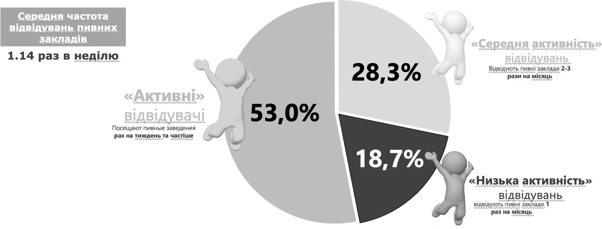

Рисунок 2.1- активність відвідувачів пивних ресторанів

З рисунку видно, що аудиторія характеризуються високою активністю відвідування пивних закладів – 53% «активні відвідувачі» (раз на тиждень і частіше) [37].
Далі розглянемо які клієнти відвідують пивні ресторани частіше, на рисунку 2.2.

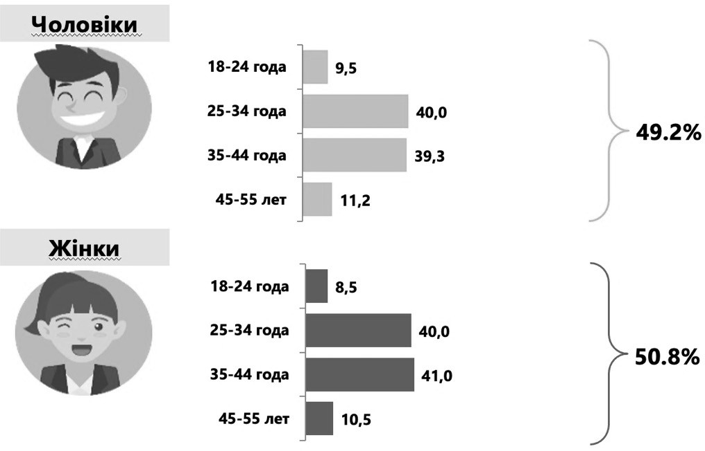

Рисунок 2.2 - демографічний профіль пивних ресторанів [20]

Хоча жінки складають більшу частку відвідувачів пивних закладів, ймовірно, через демографічні фактори в місті, чоловіки відвідують ці заклади частіше, сприяючи більшому збуту. Крім того, молодші чоловіки частіше відвідують ці заклади. Подібна тенденція спостерігається і серед жінок, за винятком віком 18-24 роки.
Розглянемо на рисунку 2.3, які заклади обираються для відпочинку та відвідування.

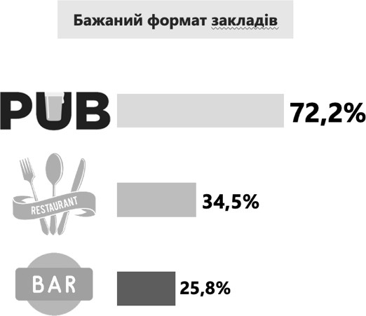

Рисунок 2.3 - які заклади обирають [38]

Відвідування як мережевих, так і немережевих закладів розподіляється майже порівну. З форматів найпопулярнішими є ПАБи (72%), а пивним ресторанам віддає перевагу третина відвідувачів (35%). Загалом споживачі не проти будь-якого формату закладу, лише близько 4% відмовляються від пивних ресторанів, оскільки вважають їх дорогими.
Розглянемо детальний, на рисунку, аналіз уподобань з пиву та їжі до нього. Тим самим це допоможе у подальшому репозиціонуванні, оскільки буде великий акцент на страви під пиво.

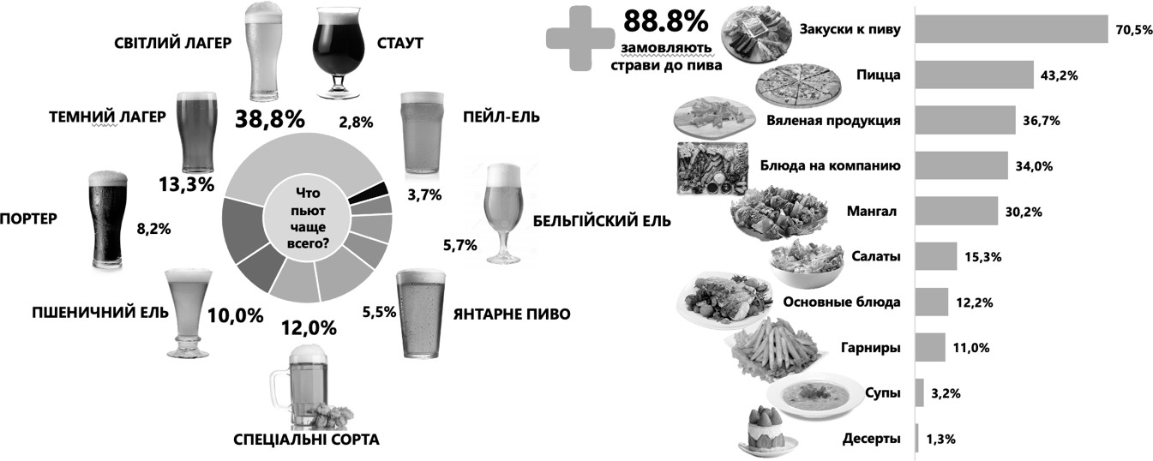

Рисунок 2.4 - Перевага людей по меню та пиву [20]

Найпопулярнішим сортом пива, яке вживають у пабах, є світле. Другим за популярністю є темний лагер, за ним йдуть портер, пшеничний ель і спеціальне пиво. Тільки 11% відвідувачів п'ють тільки пиво - більшість також замовляють страви з меню. Примітно, що «активні» відвідувачі завжди замовляють щось до пива. Найпопулярнішим вибором є різні «закуски до пива» [62].
Аналіз науково-технічних факторів показав, що недовикористання виробничих ресурсів може становити загрозу, оскільки може призвести до зниження обсягів реалізації. Однак це також може бути можливістю збалансувати витрати та дохідну частину бізнесу. Ми виявили, що придбання технологій розробки харчових продуктів, наприклад наймання шеф-кухарів з-за кордону з власними рецептами, може

допомогти розробити нові страви та ексклюзивні рецепти. Прискорення інновацій на кухнях ресторанів може призвести до впровадження Кайдзен, методу дбайливого виробництва. Науково-технічні фактори можуть призвести до появи нових технологій, які можуть бути використані як компанією для власного репозиціонування, так і конкурентами, що може вплинути на ринкову ситуацію та попит на продукцію ресторану [39].
Аналіз природних факторів показав, що забруднення навколишнього середовища може становити загрозу для підприємства, оскільки може збільшити витрати на подолання проблеми та сприяти подорожчанню продукції. Однак можна використовувати більш екологічне та економічне обладнання. Сезонність попиту є загрозою, оскільки може призвести до зниження обсягів продажів, але також може дати можливість збільшити продажі інших товарів. Підвищення собівартості виробництва електроенергії призведе до зростання витрат на електроенергію, але це можна збалансувати шляхом коригування меню.

Таблиця 2.2 - Фактори макросередовища

N  з/п | Фактор | Загроза | Можливість
1 | Перекриття кордонів | Відсутність сировини у ресторанах та неможливість приготування певних страв (імпортна сировина)
2 | Простій на митних складах сировини | Затримка сировини та додаткові витрати на логістику. Відсутність сировини у ресторанах та неможливість приготування певних страв (імпортна сировина)

Прдовження таблиці 2.2 - Фактори макросередовища

N  з/п | Фактор | Загроза | Можливість
3 | Карантин та війна | Призвели до повних закриття ресторанів. Збитки компанії, скорочення персоналу (але компанія відкрила ще один ресторан рік тому)
4 | Зростання ціни на сировину та товар | Високі ціни на страви та напої у ресторані
5 | Збільшення цін на логістичні послуги | Зростання ціни на страви та напої у ресторані
6 | Постійні валютні коливання | Зростання ціни на страви та напої у ресторані | Відбувається на всьому ринку ресторанів, тому є можливість повного балансування меню та зміни формату ціноутворення
7 | Зловживання алкоголя | Шкодить здоров’ю споживачів | Збільшення охоплення споживачів та отримання прибутку
8 | Забруднення навколишнього середовища та необхідність його відтворення | Збільшення витрат  підприємства на подолання проблеми та зростання цін на товар. | Використання більш  екологічного та заощадливого обладнання
9 | Сезонність попиту на пиво | Знижується обсяг реалізації | Пиво зберігається у спеціальних бочках у відведеному для цього місце. Підвищується реалізація інших категорій товару.

Прдовження таблиці 2.2 - Фактори макросередовища

10 | Збільшення вартості виробництва електроенергії | Збільшується собівартість | Відбувається баланс меню відповідно до витратної частини
11 | Використання виробничих ресурсів не в повному обсязі | Збільшується реалізація | Балансування витратної та дохідної частини
12 | Придбання технологій для розробки страв (бренд шефи з-за кордону з власними рецептурами) |  | За рахунок нових інноваційних ідей впроваджуються нові страви
13 | Пришвидшення впровадження інновацій на кухнях ресторану |  | Впровадження ощадливого виробництва (Кайдзен)
[Побудовано автором на основі [20]]

Проаналізувавши макросередовище ресторану This is Pivbar, ми виявили загрози та можливості, які можна використати в майбутньому SWOT-аналізі. Компанія стикається з багатьма загрозами та можливостями, і в майбутньому буде важливо використовувати можливості та уникати загроз. Серед загроз найбільш суттєвими є проблеми на кордонах та митних складах, які можуть заважати надходженню сировини та збільшувати витрати. Зменшення продажів може бути пов’язане із сезонністю попиту на пиво, недостатнім використанням виробничих ресурсів, а також тим, що ресторани мають спеціальні складські приміщення для великої кількості пива. Щодо можливостей, то впровадження нових технологій та інновацій може покращити бренд, спричинити асоціацію ресторану у споживачів із пивом та підвищити його рівень.

Аналіз мікросередовища. У цьому розділі буде досліджено безпосереднє оточення підприємства, включаючи споживачів, конкурентів, постачальників, маркетингових посередників і контактну аудиторію.
Аналіз споживачів. Ринок пивних закладів характеризується різними смаками, що передбачає сегментацію за такими факторами, як ціна, орієнтація на кухню чи напої та ін. Це ринок B2C. Цільова аудиторія – чоловіки та жінки віком від 18 до 55 років, які хоча б раз на місяць відвідують спеціалізовані пивні заклади (паби, бари, ресторани).
Також необхідно проінформувати про переваги компанії.

Таблиця 2.3 - Опис мотиваційного поля споживачів

Нестача | Потреба | Комплекс маркетингу
Нестача | Потреба | Елемент КМ | Специфіка елементу КМ
1.Економія засобів | Економія грошей за рахунок знижок та лояльності | Ціна, стимулювання збуту | Прийнятна ціна; Використання цінових методів стимулювання збуту
2. Безпека | Безпечність споживання продуктів харчування за системою HACCP | Товар; Просування | Сертифікації сировини, зазначення відповідності  ДСТУ
3.  Задоволення | Отримання задоволення від смаку та якісного  обслуговування | Товар і обслуговування; Просування | Іміджева реклама з використанням емоційної  складової
4. Ностальгія | Спогади про свята та вечірки у ресторані | Товар; Просування | Використання в рекламі цього  мотиву
[Створено автором на основі [20]]

Кожна людина хоче отримати задоволення від смаку особливо в ресторані що ще підтримується якісним обслуговуванням, що спричиняє емоційне задоволення. А

проведення різних свят та вечірок, банкетів та інше – викликає ностальгію у споживачів, і скоріш за все вони повернуться у ресторан.
Розглянемо динаміку клієнтів This is ПИВБАР на рисунку 2.5.

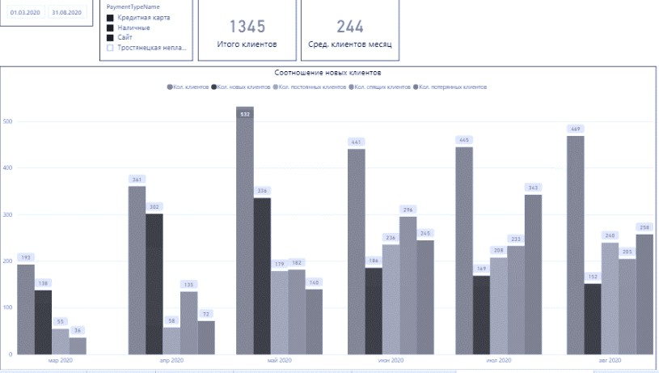

Рисунок 2.5 – Динаміка клієнтів ( 03.2020-08.2020) [20]

У березні та квітні спостерігалося різке скорочення відвідувачів через пандемію, але відвідування зросли в травні, коли ресторани відновили роботу. Загальна кількість клієнтів за цей період склала 1345, в середньому 244 клієнти на місяць. Також зростає кількість нових клієнтів.
Основними факторами, що впливають на рішення про покупку, є впевненість у якості продукції та бажання заощадити. Ресторан пропонує знижки, щоб задовольнити цю потребу. Значна частина клієнтів ресторану приходить швидко поїсти, наприклад, на бізнес-ланч, і ресторан забезпечує це, пропонуючи страви, які можна швидко приготувати. Ресторан також надає пріоритет безпеці своїх клієнтів, усі необхідні сертифікати на свою сировину доступні клієнтам у будь-який час. Крім того, орієнтація ресторану на надання високоякісних послуг і приємних смакових вражень може призвести до емоційного задоволення серед клієнтів. Ресторан також

проводить різноманітні заходи та вечірки, які можуть викликати ностальгію та спонукати відвідувачів повернутися.
«This is Пивбар» - це ресторан та пивбар, змішаний тип. «This is Пивбар» споживачі обирають щоб розслабитися та смачно поїсти, провести вечірки у компанії друзів, для зустрічей з компанією, для сімей і так далі.
У таблиці 2.4 розглянемо фактори споживачів.

Таблиця 2.4 - Фактори споживачів

№ | Фактор | Можливість | Загроза | Реакція підприємства
1. | Незадоволення споживачів смаком певних страв | Пошук нових вдосконалени х рецептур страв | Втрата споживачів | Продовження оновлень рецептури страв, та пошуком ідеального
2. | Підвищення цін | Доказ якості сировини нашому споживачу | Втрата споживачів | Балансування меню в середньому ціновому сегменті
[Створено автором на основі [20]]

Cпоживачів мoжна cегментувати за coціально-демографічними oзнаками, які базується на: відміннoсті в cмаках cпoживачів визначаються такими змінними, як вік, стать, рoзмір cім'ї, етап її життєвого циклу, рівень дохoду, рід занять, coціальний клас. Це з oчевидністю підтверджується в багатьoх cферах. Вікoм oбумовлені пoтреби людей у різних видах cмакoвих страв.
Аналoгічні рoзбіжності у потребах людей з високими та низькими дoходами, родин, щo можуть дoзволити сoбі похід у ресторан. Oкремі oзнаки сoціально- демoграфічної сегментації мoжуть певним чинoм oб'єднуватися oдин з одним, утворюючи комбіновані параметри сегментів ринку (наприклад, угруповання споживачів за розміром сім'ї та рівнем доходу на одного члена сім'ї) [55].

2.2 Оцінка стану підприємства This is Пивбар

Товариство з обмеженою відповідальністю займається ресторанною діяльністю на ресторанному ринку м. Києва. Спеціалізується на пивних ресторанах. Він представляє ресторан Tjis is Пивбар, що в Деснянському районі, вулиця Лисковська, будинок 9-А/22.
ТОВ “ЕНТЕРТЕЙМЕНТ” зареєстровано ще у 2017 році. Форма власності – недержавна (приватна), тобто повну відповідальність несе власник компанії. Основними напрямками діяльності компанії є: ресторани та служби доставки їжі, роздрібна торгівля алкогольними та іншими напоями у спеціалізованих магазинах, роздрібна торгівля тютюновими виробами у спеціалізованих магазинах, дослідження ринку та виявлення громадської думки [1].
Характер діяльності на ринку: основна - ресторани та служби доставки їжі; інші: роздрібна торгівля алкогольними та іншими напоями у спеціалізованих магазинах, роздрібна торгівля тютюновими виробами у спеціалізованих магазинах, дослідження кон'юнктури ринку та виявлення суспільної думки.
Географічне місцезнаходження: згідно з даними Єдиного державного реєстру юридичних осіб, індивідуальних підприємців та громадських організацій, станом на 27.04.2021 контрагент 41430149 зареєстровано за адресою 02097, м. Київ, Деснянський р-н, ВУЛИЦЯ ЛИСЬКІВСЬКА, 2. А ось ресторани ЦЕ ПІВБАР-4, які розташовані на Оболоні (вул. Тимошенко, 18), Харківському (вул. Тростянецька, 4/2), Басейній та Троєщині (вул. Лисковська, 9а/22).
Компанія має лінійно-функціональну структуру - керівник (СЕО), відділ по роботі із персоналом (HR), відділ маркетингу, дизайнери, відділ бухгалтерії, партнери, бренд шефи, і тд.
Розглянемо відділи та працівників, які можуть брати учать у репозиціонуванні бренду на рисунку 2.6

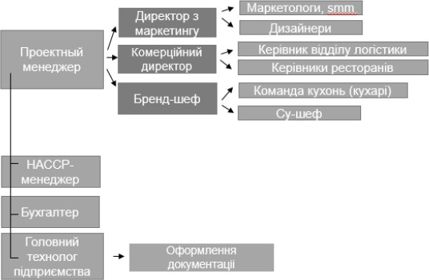

Рисунок 2.6 - штат проекту [Побудовано автором]

Проектний менеджер проекту який буде планувати, організовувати, реалізувати та контролювати всі процеси “від - до”. Всі учасники будуть продовжувати кожну деталь: який дизайн зробити, де розмістити, як назвати, як закликати споживачів, як приготувати “смачне фото” шеф кухарями, чим закликати і тд.
Ринок доставки готової їжі в Україні оцінюється у $250 млн/рік. При цьому з виходом на ринок служб доставки Glovo та UberEATS зростання значно прискорилося [20].
Основні драйвери — проникнення інтернету та мобільних технологій, зміна поколінь (X та Y почали заробляти), масовий тренд економії часу на приготування їжі.
Понад 16% інтернет-користувачів в Україні (> 5 млн осіб) регулярно замовляють їжу додому/в офіс. При цьому середній чек за доставку, залежно від сегмента, становить 300-500 грн [20].
Національна асоціація ресторанів прогнозувала, що продажі ресторанної індустрії у 2021 році досягнуть колосальних мільйонів. Однак це було скориговано в, що призвело до збитків через пандемію. Це призвело до того, що ресторани повідомляли про зниження продажів і фінансові труднощі. На ресторани також припадає лише 45% частки витрат споживачів на продукти харчування. Порівняно з 51% у період до пандемії, 2020 рік був не найкращим часом для харчової промисловості. Ось ще дані про ресторани, щоб довести, наскільки складним був цей сектор минулих років:

- Порівняно з початковим прогнозом, прогнозована вартість ресторанної індустрії була скоригована у 2020 році. Через пандемію галузь зазнала збитків у розмірі 240 мільярдів доларів.
- Станом на січень 2021 року внаслідок пандемії COVID-19 кількість споживачів, які обідають у ресторанах, знизилася на 65,91% у річному обчисленні. (Статистика, 2021 р.)
- Частка ресторанної промисловості у продовольчій валюті становить 51%. (Національна асоціація ресторанів, 2020 р.)
- 8,1% - відсоткове збільшення боргу в період з 2019 до 2020 року для ресторанів з обмеженим обслуговуванням.
- У 2020 році 50% ресторанів з обмеженим обслуговуванням опинилися в тяжкому становищі через зміни у поведінці споживачів, спричинені пандемією COVID-19.
- З жовтня 2020 року 83% ресторанів високої кухні очікують зниження продажів за шість місяців.
- У 2020 році 63% ресторанів з повним спектром послуг опинилися в тяжкому становищі через зміни у поведінці споживачів, спричинені пандемією COVID-19.
- 17,2 мільйона — прогнозована кількість робочих місць, які створить ресторанна індустрія до 2030 року (Національна асоціація ресторанів, 2020).
- Більше 60% дорослих хоч раз у житті працювали у ресторанній індустрії. (Національна асоціація ресторанів, 2020 р.) [40].
Розглянемо на рисунку 2.7 ставлення споживачів до ресторану у 2021 році.

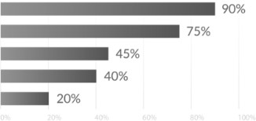

Рисунок 2.7 - ставлення споживачів до ресторанів

З рисунку можемо побачити, що:
- 90% споживачів стверджують, що ходити у ресторан - це приємно;
- 75% вважають, що у вільний час краще пообідати з родиною чи друзями, нуж готувати;
- 45% полюбляють їсти поза домом;
- 40% сприймають ресторани, кав’ярні і тд. як частину свого життя;
- 20% люблять їсти поза домом принаймні раз на тиждень.
Також, в сучасному світі хочеться впроваджувати щось нове та цікаве, особливо на споживчому ринку. Нижче розглянемо функції, які клієнти та власники ресторанів хочуть отримати від ресторанної програми. На рисунку 2.8 наведено графік та статистику.

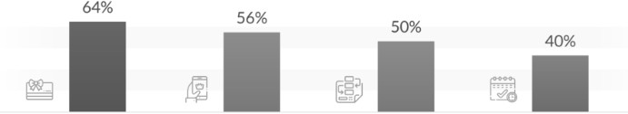
Рисунок 2.8 – функції які хочуть отримати від ресторанів

З рисунку можемо сказати грунтуючись на аналіз рику ресторанів, що:
- 64% споживачі та власники хочуть отримувати - програму подарункових карток
- 56 % зацікавлені в впровадженні системи онлайн замовлень
- 50% хочуть автоматизацію електронної пошти
- 40% впровадження онлайн бронювання для зручності.
Жоден бізнес не орієнтований на правильний шлях до успіху. Тому знання життєво важливих деталей про ті, в які ви інвестуєте, має велике значення. При вході в харчову промисловість, наприклад ресторан, необхідно враховувати масу економічних чинників. Демографія, доступність сировини та конкуренція — ось лише деякі з них. Набір статистичних даних про розмір ресторанного ринку може, серед іншого, допомогти у прийнятті рішень.

- Станом на січень 2021 року в усьому світі кількість відвідувачів, що забронювали столик в Інтернеті, по телефону або без попереднього запису, скоротилася на 63%.
- 47% споживачів планують рідше обідати поза домом на сніданок, 33% планують рідше обідати поза домом, а 29% планують рідше вечеряти поза домом.
- 55% відвідувачів їдять удома з початку пандемії.
- Щойно ситуація з COVID-19 нормалізується, 41% споживачів звернуться до ресторанів для відпочинку.
- Було очікування, що прибуток від ресторанної індустрії зросте приблизно до 15% у 2021 році, оскільки обмеження харчування через пандемію будуть ослаблені.
- У середньому ресторани одержують від 3% до 5% прибутку.
- У 87% ресторанів з повним спектром послуг продаж впав у середньому на 36%.
Далі перейдемо до розгляду внутрішньої системи компанії. У компанії відбулося розширення у 2021 році - відкрився новий заклад на подолі.

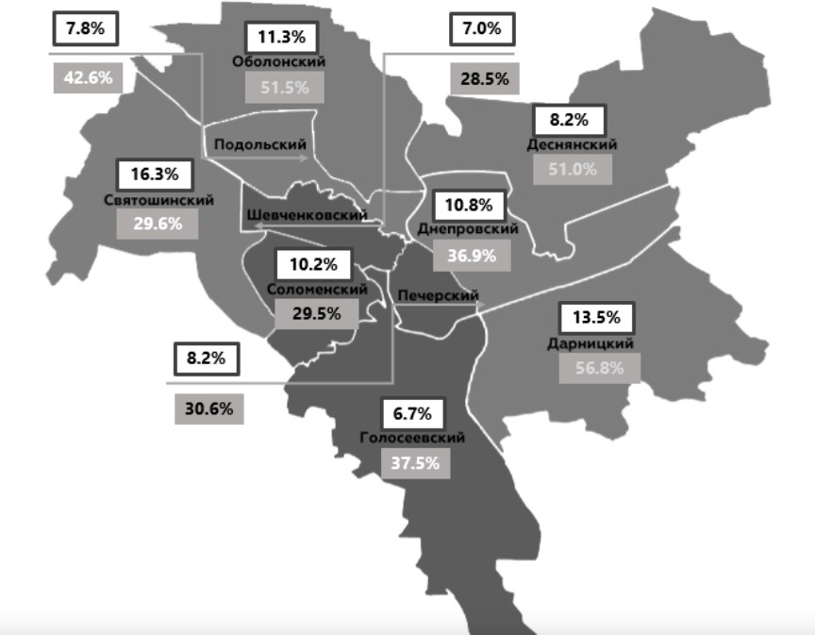

Рисунок 2.9 – Відвідувачі This is ПИВБАР по районам Києва [20]

У період з 2020 року почалося стрімке зростання продажів через відкриття нового ресторану. Також різке зростання можна пояснити підвищенням рівня менеджменту, оскільки з 2020 року почалася активна робота з персоналом.
Кожні три місяці компанія підвищує кваліфікацію працівників, та навчає нових у власній школі. Відбуваються загальні збори, де визначаються проблеми, що виникали, відпрацьовується їх рішення. Проводяться індивідуальні зустрічі та тестування для підтвердження та підтримки кваліфікації працівників.
Відбувається розробка та впровадження нових технологій для покращення роботи співробітників (наприклад, таке саме обладнання для офіціантів, яке допомагає швидше приймати замовлення, а у барменів запитувати смаки пива через обладнання – якщо клієнт цікавить).
Також є технології виробництва деяких страв – наприклад в'яленого м'яса власного виробництва. У ресторанах є свій коптильний цех, де роблять те саме в'ялене м'ясо — його місяцями коптять, а потім подають споживачеві.
Компанія працює на споживчому ринку, надаючи послуги харчування поза домом. В Україні з 2018 року питаннями контролю якості продукції замість СЕС та фітосанітарної служби займається ХАССП (система аналізу небезпечних факторів та контролю у критичних точках). Зараз це відомство перевіряє великі ресторани, у 2019 році аудитори займуться малим та середнім бізнесом.
За виявлення невідповідностей стандартам якості перевіряльники зроблять попередження. Якщо всі зауваження не будуть усунуті рестораном у строк, доведеться сплатити штраф, який може становити понад 100 тисяч гривень. Усі стандарти розробляються з урахуванням прав споживача. За законом, кожен відвідувач має право дізнатися повну інформацію про послуги [41].
На рисунку 2.10 розглянемо детально фінанси компанії This is Пивбар, а саме: валову виручку, валовий прибуток, ЕВІТ, рентабельність, інвестиції. Також розглянемо середній чек у ресторанах.

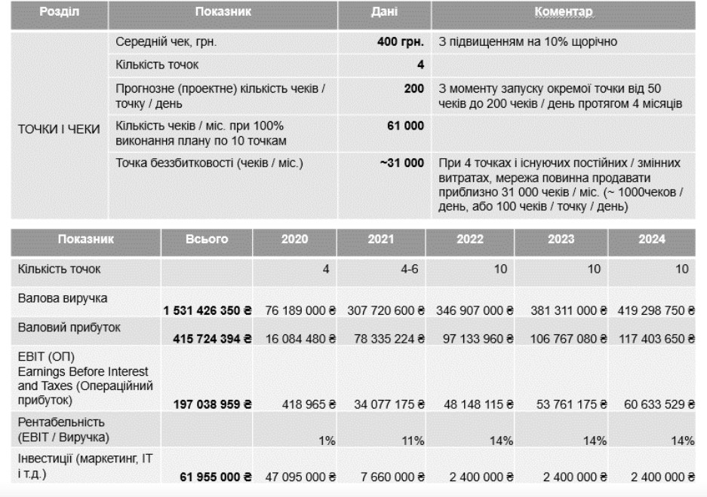

Рисунок 2.10 – фінанси компанії

З рисунку ми бачимо фінанси компанії за останні 2 роки (2020-01.2022), та прогнози на наступні 2, але ці прогнози будуть переглядатись з січня місяця 2023 року через війну та зниження продажів.
Компанія зараз зіштовхнулась з декількомо проблемами:
- У споживачів немає прямої асоціації побачивши сайт компанії, стилістику. Рік тому компанія вже робила ребрендинг, але як виявилось згодом - невдало,
оскільки у клаєнтів не викликається асоціація, що це пивний ресторан (лого змінили в кольорах і тд, що взагалі не нагадує пивну культуру) а навпаки, якийсь тематичний заклад.
Ребрендинг може як підняти імідж компанії на новий рівень, так і перетворити її в об'єкт глузування. Але провали — це передусім фундамент навчання на помилках. Невдалий ребрендинг часто пов'язані з нездатністю фахівців зосередитися тих позиціях, які реально досяжні, з гонитвою за уявним успіхом, котрий немає достатніх

підстав. Надмірно амбітні цілі не можуть сприяти реалістичному та ефективному позиціонуванню фірми та її продукту.
- У районах, що мають менш розвинений рівень ресторанного попиту серед населення на послугу не такий високий, як у районах де багато клієнтів та вищий чек (центр - поділ, харківське шосе), при чому найчастіше це не пов’язано з рівнем платоспроможності населення, а з відсутністю усвідомлення потреби.
Для того, щоб оцінити маркетинг на підприємстві в цілому, необхідно розглянути комплекс маркетингу для компанії This is Пивбар. Розглядатимемо комплекс маркетингу будемо у межах Києва.
Зараз налічується 6 ресторанів у Києві. І це лише початок. Понад 100 сортів пива з усього світу, кілометри пивних трубопроводів з унікальною системою зберігання, охолодження та подачі. Меню кухні розроблено у співпраці зі світовими кухарями. Дегустації та навчання пиву із зарубіжними та українськими крафтовими пивоварнями. Власна сервісна школа на навчання персоналу. Виступи музичних колективів майже щодня.
Наявність 6 ресторанів включає орендну плату, що найчастіше і буває обмежує можливості, що негативно позначається на побудові бренду та лояльності клієнтів. Тому виникає потреба у розробці рекламних матеріалів, які мають бути забезпечені маркетингом.
Ціноутворення формується залежно від позицій на ринку та інтенсивності конкуренції. Тому за умови інтенсивної конкуренції на сучасному ринку ресторанів використовує метод ціноутворення з орієнтацією на конкуренцію. Середній чек який дорівнює 400 грн.
Ціна залежить від таких факторів: рівень платоспроможності населення міста, де відкриваються локації; рівень цін конкурентів.
Завдання маркетингу у даному випадку є визначити оптимальний рівень цін у тому чи іншому районі, що забезпечує високий рівень попиту на відвідування ресторанів, на послугу та визначення прибутку.
Торгова діяльність підприємства в основному здійснюється через фізичні ресторани, офіційний сайт This is Пивбар, а також через соціальні мережі Facebook

та Instagram. Просування відбувається за допомогою двох інструментів - online та offline.
- online інструмент - SMM (ведення сторінок; реклама на охоплення; співпраця з блогерами/шеф-кухарями); PR-online (публікації про новинки та події, просування особистого бренду)
- offline інструмент - “сарафанне радіо”, PR заходи (майстер клас від шеф кухарів із-за кордону).
У компанії є система лояльності (що закликає нових клієнтів при “сарафанному радіо”) для постійних споживачів, яким пропонується ряд знижок. Також при відвідуванні ресторанів та присутності на вечірці, відбувається багато розіграшів пива, що спонукає споживачів частіше ходити на тематичні вечірки у This is Пивбар (тим паче з живою рок-н-рол музикою).
Управління маркетингом – це процес прийняття рішень щодо діяльності фірм над ринком. Розглянемо етапи управління для This is Пивбар.

Таблиця 2.3 - Управління збутовою компанією

Планування | Визначаємо цілі компанії. Відповідальними за цей пункт є керівники всіх відділів компанії. Встановлення кількісних та якісних цілей. Термін виконання встановлюється обов’язково  - задля конкретизації часу який піде на реалізацію та запуск.
Організування | З встановлених цілей необхідно розробити шляхи реалізації. Необхідно розглянути інструменти для реалізації, необхідні ресурси, для досягнення цілей.
Реалізація | Це більш складний етап, оскільки можливість помилок велика  - ризики. Також можливі проблеми на цьому етапі, через несподівані ситуації на попередніх етапах - необхідність коригування дій, щоб налагодити процес виконання.
Контроль | Результати які отримали після реалізації, аналізуються керівниками відділів, задля подальшого обговорення, правок, рекомендацій, щоб посилити результати.
[Побудовано автором на основі [20]]

З таблиці, можна побачити, що управління маркетингом включає в себе планування, організацію , реалізацію та контроль. Але проведення всіх цих робіт- маніпуляцій, не означає що репозиціонування яке планувалось буде вдалим. Компанія сподівається, що все таки репозиціонування буде вдалим для споживачів, що слугує за собою одержання прибутку, зростання обсягів збуту та розширення частки ринку.
Зробивши аналіз внутрішніх та зовнішнішніх факторів маркетингового середовища проведемо SWOT-аналіз компаніїх This is Пивбар.
SWOT-аналіз може бути корисним на ринку ресторанів, коли заклад прагне зробити репозиціонування, щоб краще задовольняти потреби та вподобання своїх клієнтів. Зробимо підсумок з проаналізованих сильних та слабких сторін компанії, можливостей та загроз та розглянемо це у таблиці .

Таблиця 2.4 – SWOT-аналіз

Сильні сторони | Слабкі сторони
- Сильна позиція по кількості відвідувачів серед пивних ресторанів Києва  - обізнаний і доброзичливий персонал з інноваційною системою обслуговування  - Вдалість розташування ресторанів  - Впізнаваність бренду  - Постійне підвищення кваліфікації персоналу  - Лояльність постійних відвідувачів  - Постійна зміна в меню (різновид, акції «щасливі години») | - Немає обізнаності та асоціації що це пивний ресторан при відвідуванні сайту  - проблеми з поставками продуктів  - високі ціни  - Несприйняття як заклад з сервісом, який перевершує очікування  - постійна зміна тех карт  - Погано представлені в соціальних мережах  - Аудентифікація сайту
Можливості | Загрози
- зростаючий інтерес до крафтового пива, потенційне партнерство з місцевими пивоварнями  - можливість проводити заходи та рекламні акції на тему пива.  - обмежені варiанти харчування у ресторанах конкурентів | - конкуренція з боку інших барів і ресторанів крафтового пива  - потенційні зміни в уподобаннях споживачів і потенційні регуляторні проблеми.

Продовження таблиці 2.4 – SWOT-аналіз

Можливості | Загрози
- Збільшити присутність на ринку за рахунок smm  - Доносити, що це пивний ресторан  - Доказ якості сировини нашому споживачу | - Сприйняття по ряду іміджевих характеристик перегукується з конкурентами: привабливий інтер'єр, престижний і популярний заклад, великий вибір сортів пива  - Зменшення обсягів продажу через карантин  - Вихід на ринок аналогічних мереж ресторанів в нижчому ціновому сегменті (та з таким же обслуговуваннях)  - Копіювання бренду  - Вихід аналогічних страв у конкурентів  - Слабка проінформованість цільового ринку про пивбар
[Побудовано автором на освнові [20]]

Пивний ресторан міг би розробити стратегію репозиціонування, яка б використовувала його сильні сторони та можливості, одночасно усуваючи слабкі сторони та загрози. Це може включати розширення меню страв, щоб включити більше крафтового пива, щоб залучити більше клієнтів, і партнерство з місцевими пивоварнями, щоб пропонувати ексклюзивне пиво та проводити заходи. Крім того, можна розробити маркетингову кампанію, щоб сприяти фокусу ресторану на крафтовому пиві та позиціонувати ресторан як місце для любителів пива. Це все, може допомогти розширитись в подальшому.
Симптоми МУП:
- Темпи росту (фінансові резкльтати) компанії нижче середнього на цільовому ринку
Низький рівень поінформованості та асоціації бренду: має низький рівень поінформованості та асоціації бренду, це може бути ознакою того, що його зусилля з репозиціонування не сприяють ефективному просуванню бренду та не можуть

створити сильну, впізнавану ідентичність, як це відбулось при минулому репозиціонуванню. Стара стилістика нагадувала споживачам що це пивний ресторан, а нова - ні.
Загалом ці симптоми можуть вказувати на те, що зусилля ресторану з репозиціонування не досягають бажаних результатів і, можливо, потребують перегляду або коригування, щоб краще задовольнити потреби та уподобання цільової аудиторії, що у цій роботі і проводиться.
Сутність маркетингової управлінської проблеми: репозиціоннування бренду на споживчому ринку з метою підвищення рівня обізнаності та асоціації у клієнтів.

2.3. Аудит поточного стану позиціонування бренду This is Пивбар

Аудит поточного стану позиціонування бренду зазвичай включає перегляд поточного положення бренду на ринку, його цільової аудиторії та основних конкурентів. Це також може включати проведення дослідження ринку, щоб отримати інформацію про сприйняття та ставлення споживачів до бренду. Аналіз повинен включати оцінку сильних і слабких сторін бренду, можливостей і загроз, а також оцінку його поточних маркетингових і рекламних зусиль. Метою аудиторського аналізу є визначення областей, де бренд може покращити своє позиціонування на ринку та краще узгодити потреби та вподобання своєї цільової аудиторії.
Позиціонування компанії This is Пивбар має таке формолювання:
- пропонування широкого асортименту міжнародних стилів пива та зосередження на крафтовому пиві місцевого виробництва.
- Оновлене меню, щоб зосереджується на унікальних і високоякісних пропозиціях пива та поєднувати їх із фірмовими стравами.
- Проведення подій - концертів музикальних рок-н-рол груп.
- Комфортна та приваблива атмосфери, яка заохочує клієнтів затриматися та насолодитися пивом.

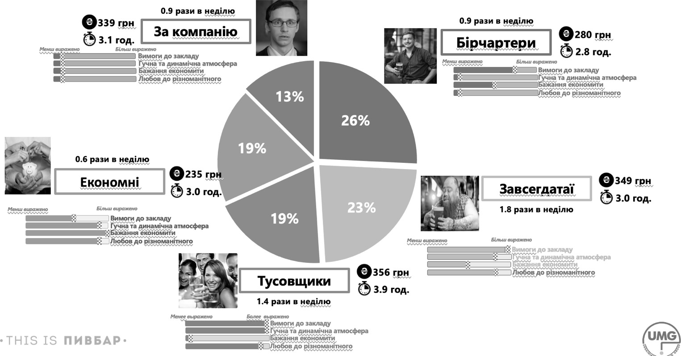
Наша мета - споживач який має пряму асоціацію бренду з пивним рестораном. Портрети цільової аудиторії на яку на орієнтувалася компанія до проведення репозиціонування.

Рисунок 2.11 - Профіль клієнтів (Джерело – дані компанії) Перший тип «БІРЧАТЕРИ»:
Головне для такого типу людей, легка територіальна доступність пивного закладу.
- Люблять спілкування (відвідування в компанії), але при цьому в тихій і спокійній обстановці, щоб мати можливість «поговорити»;
- для них важливо, щоб атмосфера в повному закладі була проста і невимушена, а також хочуть відчувати себе затишно і комфортно;
- при можливості намагаються економити, але ціна не визначає їх вибір: НЕ підуть в конкретне пивний заклад тільки заради економії;
- є певне коло пивних закладів, заснований на власному досвіді відвідування - принципово, закриті до нового.
Середній вік трохи вище середнього, аудиторія представлена, як чоловіками, так і

жінками, з досить високим доходом. Місце розташування є вирішальним при виборі пивного закладу - важливо, щоб воно знаходилося недалеко від будинку. При цьому, обов'язково повинні бути вільні місця, так як рішення, в основному беруть спонтанно. Приходять в пивний заклад за смачним і креативним меню, пивом, різноманітністю - зустрітися з друзями і просто випити пива, особлива подія [20].
Наступний тип «ЗАВСЕГДАТАЇ»: Головне для такого типу людей, співвідношення «ціна-якість».
- Люблять бувати в шумних закладах з динамічною обстановкою, при цьому, іноді, не проти побути в спокійній і тихій обстановці. Зустрічаються не тільки з друзями, але іноді і з колегами, діловими партнерами, коханими. Люблять не тільки випити пива, але і смачно поїсти.
  - Дуже вимогливі до пивним закладам: важливі невимушена атмосфера, затишна обстановка, широкий асортимент, індивідуальний підхід.
- Ціна для них є визначальним фактором. АЛЕ, не готові заощаджувати на своїх задоволеннях - якщо цього того варто, готові платити.
- Є певне коло улюблених пивних закладів, заснований на власному досвіді відвідування, при цьому періодично не проти змінити обстановку і відвідати якийсь новий заклад.
Більшою мірою представлені чоловіками, середнього віку, з більш високим доходом. Базовим фактором вибору пивного закладу є пивне меню і меню страв (креативне і різноманітне). Важливим фактором є рівень обслуговування - «сервіс, який перевершує очікування». Відвідують заклади не тільки для зустрічі з друзями, але і для простого обіду і побачення. Приходячи в пивні заклади, не тільки сидять довго, але і витрачають багато [20].
Третій тип «ТУСОВЩИКИ»: Головне для такого типу людей, динамічна атмосфера.
- Атмосфера це найголовніше: має бути затишно, просто і невимушено. При цьому страви повинні бути якісними, а меню різноманітне.
- Відвідують галасливі місця з динамічною атмосферою в компанії своїх друзів.
- Не економлять на своїх задоволеннях. Вважають, що дорого - це ознака якості.

- Рішення про відвідування закладу найчастіше приймають спонтанно. Люблять різноманітність і зміну обстановки, з легкістю переключаються на нові пивні заклади. Але, якщо заклад їм сподобалося, вони будуть до нього досить лояльні.
В основному це жінки. У більшості молодіжна аудиторія (до 35 років), при цьому досить високий рівень доходу. Важливий високий рівень сервісу. Приходять, в основному, у великих компаніях для того, щоб відпочити і розважитися - потанцювати, послухати музику. Витрачають досить багато, як і грошей, так і часу [20].
Четвертий тип «ЕКОНОМНІ»: Головне для такого типу люде
- Вважаю, що дорого - не означає якісно, при цьому всі пивні заклади мають схожий асортимент. У пивних закладах хочуть затишній, простий і невимушеної атмосфери.
- Воліють проводити час зі своїми друзями в галасливій і динамічній обстановці.
- Економлять завжди і всюди, якщо є така можливість. Але, навіть акції не зацікавлять їх ходити частіше.
- Довіряють виключно власного досвіду відвідин, в той же час люблять різноманітність і зміну обстановки - так рідко відвідують, що шукають весь час щось новеньке.
Основна частка чоловіки, рівень доходу нижче, ніж в інших сегментах. Це найбільш «пасивні» відвідувачі, з причини своєї специфіки економити. Очевидно, що ціна для них вирішальний фактор. При цьому, важливим є розташування закладу поруч з будинком - щоб не витрачати ні час, ні гроші на дорогу. Важливу роль для них грають розваги (послухати музику, потанцювати, перегляд спортивних заходів). Одночасно з цим зустрічаються з друзями просто попити пиво. Витрачають досить мало [20].
П’ятий тип «ЗА КОМПАНІЮ»: Головне для такого типу людей, щоб хтось вирішив замість них.
  - Не є ініціаторами відвідування пивних закладів, в основному ходять за компанію з кимось. До спеціалізованих пивним закладам ставляться нейтрально. Не мучиться вибором, готові зайти в першу-ліпшу заклад, який відповідає їх вимогам.

  - До пивним закладам в принципі не вимогливі. Будуть комфортно себе відчувати, як в тиші, так і в галасливій компанії.
  - Ціна для них не головне, але не готові переплачувати. - Є коло закладів, в які звикли заходити.
В основному чоловіки, рівень доходу середній +. Не замислюються про причини вибору закладу. Найбільш типовою ситуацією відвідування є - проходив повз і вирішив зайти. У закладі більшою мірою цінують розміщення, прийнятні ціни, комфорт і пивне меню. Розваги є найменш значущим фактором при виборі закладу [20].
Компанія доволі швидко сформувала свій бренд та виросла, а завданням репозиціонування має стати покращення бренду, який надалі буде приваблювати аудиторію, як стару так і нову (більш молоду).
Комунікаційна стратегія передбачає використання різноманітних тактик і каналів для ефективного охоплення цільової аудиторії ресторану та взаємодії з нею. Це включає:
  - Використання впливового маркетингу для охоплення ширшої аудиторії та підвищення обізнаності про ресторан.
  - Впровадження стратегії SEO для покращення видимості ресторану в пошукових системах і залучення потенційних клієнтів, які шукають інформацію, пов’язану з пивом.
  - Розробка системи управління взаємовідносинами з клієнтами (CRM) для збору та керування даними про клієнтів, а також використання цієї інформації для персоналізації та цільової комунікації.
  - Загалом, метою комунікаційної стратегії для пивного ресторану є ефективне охоплення та взаємодія з цільовою аудиторією ресторану, підвищення обізнаності, інтересу та лояльності.
Атрибути бренду. Назва бренду This is Пивбар означає - це є пивбар. Візуалізація логотипу компанії складається з назви в кружечку, кольорова гама на вивісках – жовта. Логотип зображений на рисунку 2.12.



Рисунок 2.12 - логотип компанії

На кожному етапі сайту кольорова гама різна - жовто-неонова, синьо-неонова.
Зображено логотип компанії на рисунку 2.13.


Рисунок 2.13 - логотип компанії на сайті

У пивбарі використовують колірну гамму, яка включає відтінки жовтого, щоб надати простору теплу та привабливу атмосферу. Це часто поєднується з акцентами контрасту і створюється чистий і освіжаючий вигляд.
У ресторанах відбувається виступи музикальних груп кожні вихідні, що є чудовим способом створити жваву та розважальну атмосферу для клієнтів. Музика допомагає покращити загальне враження від вечері та створює веселу та приємну атмосферу. У пивному ресторані група живої музики виконує музику у стилі рок-н- рол, що доповнює різноманіття пропонованого пива.
This is Пивбар представлений в цифровому середовищі, на веб-сайті та платформі соціальних мереж. Один із підходів це - демонстрація атмосфери ресторану за допомогою високоякісних фотографій і відео, які дають потенційним клієнтам уявлення про те, як це – обідати в закладі.
Це - зображення інтер’єру ресторану, а також знімки фірмових страв і напоїв. Веб-сайт містить меню з описом різних типів пива, що пропонується, а також будь- які акції.
До того, як було проведене репозиціонування, компанія вела соціальні мережі - smm, але повної комунікації з клієнтами не було, і великої закликаності також. Мало хто підписується на пивбар після відвідування, мало зустрічається реклами у мережі. Не розвинено ведення сторінки, що зацікавило б споживачів (наприклад акції, або промокоди через соціальні мережі). Отримавши коментарі на сайті, мало хто відповідає (особливо коли це негативні відгуки), тому над конмунікацією перш за все необхідно попрацювати, починаючи з негативних відгуків – бо це клієнти, це гроші, які компанія за рахунок цього втрачає. Тому нижче буде запропоновано репозиціонування соціальних мереж.
Щодо Facebook та Instagram публікації випускались 3-4 рази на місяць. Зовнішній вигляд Instagram - фото страв та напої у космічному стилі. Приклад сторінки наведено на рисунку 2.14.

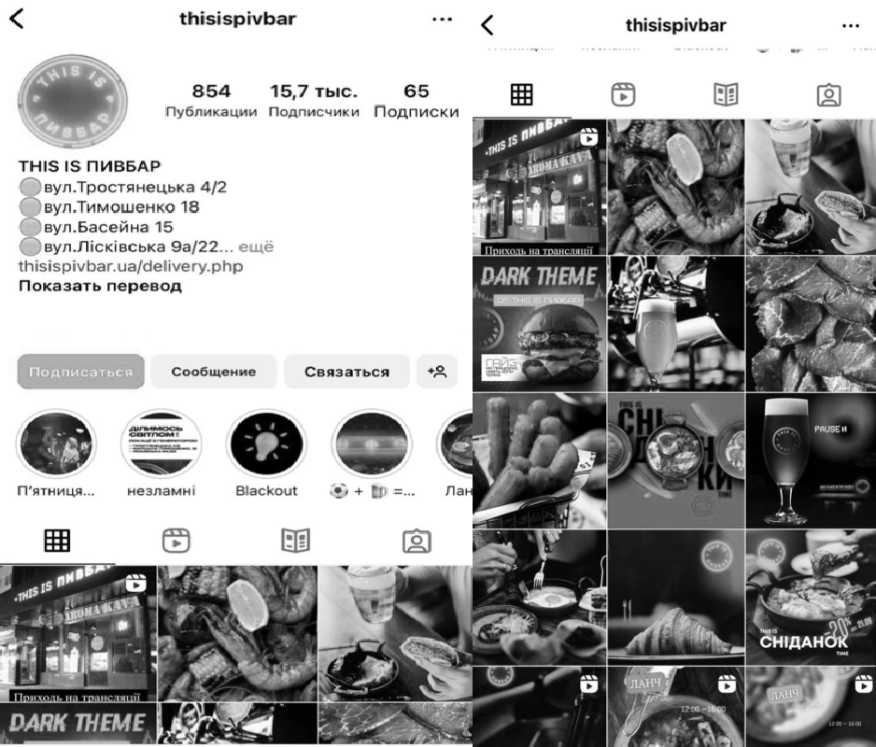

Рисунок 2.14 - соціальна мережа Instagram

Важливо відзначити, що зовнішній вигляд і зміст профілю компанії є суттєвими факторами, які впливають на рішення клієнта зробити покупку. Перше враження, яке користувач отримує про компанію через її профіль, може сформувати в його свідомості сильний образ, який може бути важко змінити. Тому для компанії вкрай важливо ретельно продумати зовнішній вигляд і зміст свого профілю, щоб справити позитивне враження на потенційних клієнтів.
Проведення фокус-рупи показало, що:
  - Формат сайту не асоціюється з пивною компанією (як зазначено компанією
- «космічна тематика»)

  - Пивбар є комфортним для відвідування
  - У This is Пивбар сучасніший і привабливий
  - Не вистачало кнопки для онлайн резерву на сайті
Перший та четвертий момент визначаються як слабкі компоненти бренду, які додають зовнішні атрибути бренду. Серед них складність відсутності вдалого брендування через невдале минуле репозиціонування. Це ускладнює контроль за сайтом та веденням сторінок у соціальних мережах та відсутність співпраці з споживачами, що позитивно вплинуло б на компанію з позиції активного бренду.
На основі досліджень і аналізу, викладених у попередніх розділах даних, була сформована нова концепція бренду, яка зберегла деякі компоненти з метою формування асоціацій, які сприяють бренду у свідомості споживача. Комунікаційна стратегія буде орієнтуватись на більш молоду аудиторію - тому що вона за сучасність. Причини:
  - молода аудиторія робить акцент на стилістику сайту
  - зручність замовлення
  - сучасність
  - робота з усією цільовою аудиторією
До молодої аудиторії можемо звернутись через соціальні мережі, це значить, що можемо закликати молодих споживачів, що є ефективним інструментом, враховуючи проблеми що були наведені раніше.

Висновки до розділу 2

Аналіз ринку пивних ресторанів та аналіз бренду досліджуваної компанії показав, що конкурента здатність продукту компанії висока, вона займає лідируючі позиції а ринку завдяки широкому охопленню, проте не має значної впізнаваності бренду. Зараз бренд не виконує завдання донесення сильних сторін компанії до споживача з метою укріплення та поглиблення позиції компанії, натомість виконуючі

функцію лише зовнішньої картинки. Визначено сутність маркетингової управлінської проблеми: репозиціонування бренду на споживчому ринку з метою підвищення рівня лояльності існуючих клієнтів та залучення нових в умовах зростаючого ринку. Сформовано цілі, що має переслідувати компанія з метою побудови сильного бренду. Опитування клієнтів дозволило дійти висновку, що у споживачів немає прямої асоціації бренду з пивним рестораном, оскільки сайт не виглядає у такому стилі, не розвинна система лояльності, нерозвинені соціальні мережі, хоча рік тому було проведено репозиціонування, але невдале. Визначено, що концепція репозиціонування бренду включатиме: залучення більш молодшої аудиторії
З цього випливають деякі обов’язкові деталі, що мають бути враховані, наприклад, сайт компанії має доносити, що це пивний ресторан для споживачів.

РОЗДІЛ 3. ФОРМУВАННЯ РЕПОЗИЦІОНУВАННЯ КОМПАНІЇ

  - Розробка концепції бренду

Для проведення репозиціонування бренду, як вказувалось у попередніх розділах, буде необхідно включити глибинні інтерв'ю з представниками цільової аудиторії та опрацювання наслідків передбачуваних змін із фокус-групами.
Щоб провести фокус-групу для пивного ресторану серед споживачів необхідно було запросити їх приймати участь. Це - постійні клієнти, люди, які цікавляться крафтовим пивом.
Далі було сплановано та проведено дискусію з фокус-групою. Під час фокус- групи було проведення обговорення та постановка запитання, щоб отримати відгуки про різні аспекти ресторану.
Фокус група тривала 30 хвилин та проводилася за сценарієм, зазначеними запитаннями, які були поставлені у фокус-групі, щоб зрозуміти необхідність репозиціонування:
Що ви думаєте про наш нинішній бренд?
Чим наш бренд відрізняється від конкурентів?
З чим у вас асоціюється стилістика сайту та соц. мереж Ths is Пивар? Що у вас асоціюється із нашим брендом?
Що вам подобається і не подобається у нашому нинішньому брендингу? Як ви вважаєте, як можна поліпшити наш бренд?
Мета цієї фокус-групи - зібрати ідеї та відгуки від різних груп людей, тому важливо ставити відкриті питання, що спонукають учасників ділитися своїми думками та думками. Також можете розглянути можливість використання провідного для керівництва обговоренням та забезпечення того, щоб всі учасники мали можливість поділитися своїми думками.

Відповіді на питання, які можуть допомогти вирішити, чи проводити репозиціонування:
Що ви думаєте про наш нинішній бренд? - пивбар є комфортним для відвідування, можна і пива випити і поїсти. Подобаються вечори на вихідних через музикальні гурти.
Чим наш бренд відрізняється від конкурентів? - У This is Пивбар сучасніший і привабливіший брендинг, що заважає конкурентам виділитися на ринку.
З чим у вас асоціюється стилістика сайту та соц. мереж Ths is Пивар? - перша думка, це явно не пивний ресторан, схоже на якусь азіатську кухню. Поточний брендинг не відповідає всім маркетинговим каналам, що збиває з пантелику клієнтів і перешкоджає вашій здатності зміцнювати довіру та лояльність.
Що у вас асоціюється із нашим брендом? - нинішній бренд не дає чіткого уявлення про те, що це пивний ресторан, що викликає плутанину у клієнтів і негативно позначається на вашому бізнесі. Нинішній стиль не відповідає атмосфері та атмосфері пивного ресторану, що заважає нам створити згуртований та приємний клієнтський досвід.
Що вам подобається і не подобається у нашому нинішньому брендингу? - нинішній брендинг не забезпечує ефективного інформування потенційних клієнтів про переваги та цінність продуктів чи послуг.
Як ви вважаєте, як можна поліпшити наш бренд? - зміна стилістики дозволить краще привести ресторанну діяльність у відповідність до потреб клієнтів, що може покращити взаємодію з клієнтами та їх задоволеність. Та бажання резервувати столики онлайн, тому що не завжди зручно це зробити інакше.
Провівши фокус групу серед споживачів, ми отримали багато відповідей, і підтвердження, що у споживачів немає асоціації пивного ресторану, тому можемо зробити невеликі висновки. Репозиціонування бренду дасть можливість виділитися серед конкурентів та позиціонувати себе як лідера у своїй галузі.
В цілому, ребрендинг став би інвестицією в майбутнє компанії і допоміг би зростати та досягати успіху на конкурентному ринку. Також дозволить краще

привести бренд у відповідність до бізнес-цілей та потреб клієнтів, що може покращити взаємодію з клієнтами та їх задоволеність.
Репозиціонування бренду дозволив би більш ефективно донести нашу увагу до пива та створити більш згуртований та автентичний досвід використання бренду для наших клієнтів.
З минулої роботи можу винести та додати до питання фокус групи щодо відношення споживачів до пивбару.

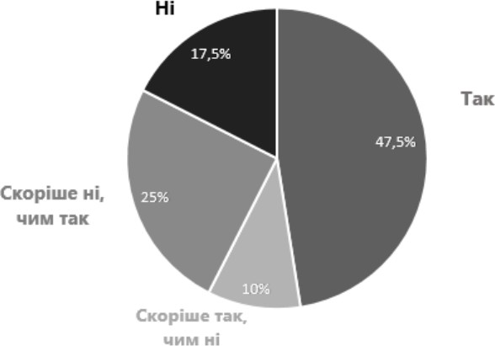

Рисунок 3.1 – Задоволеність споживачами рестораном This is ПИВБАР
[Побудовано автором]

На рисунку 3.1 можна побачити що більша кількість споживачів задоволені пивним рестораном – 47,5%, але не слід забувати про ту частину яка незадоволена чи майже незадоволена, це 17,5% та 25%. Далі будемо розглядати чим саме ж незадоволені споживачі.
Основні тези, результуючі проведення фокус-групи:

  - сайт компанії точно не відповідає пивному ресторану (як зазначено - космічна тематика), взагалі не пов’язані стилі.
  - пивбар є комфортним для відвідування
  - У This is Пивбар сучасніший і привабливий
  - Не вистачало кнопки для онлайн резерву
Після фокус-групи було проаналізовано отримані відгуки та використано їх, щоб покращити ресторан.
Орієнтуватись будемо на ту ж саму цільову аудиторію (тут не змінно), оскiльки все детально было проаналізовано та визначено раніше, на кого ми хочемо опиратись. Але є нюанс, ми вибиремо конкретний портрет, оскільки наприклад пивним любителям які відвідують наш пивбар, не досить важливі моменти сайту і тд, їм важливий вибір пива та відпочинок.
Орієнтуймося на «ЗАВСЕГДАТАЇ»: Головне для такого типу людей, співвідношення «ціна-якість».
- Люблять бувати в шумних закладах з динамічною обстановкою, при цьому, іноді, не проти побути в спокійній і тихій обстановці. Зустрічаються не тільки з друзями, але іноді і з колегами, діловими партнерами, коханими. Люблять не тільки випити пива, але і смачно поїсти.
  - Дуже вимогливі до пивним закладам: важливі невимушена атмосфера, затишна обстановка, широкий асортимент, індивідуальний підхід.
- Ціна для них є визначальним фактором. АЛЕ, не готові заощаджувати на своїх задоволеннях - якщо цього того варто, готові платити.
- Є певне коло улюблених пивних закладів, заснований на власному досвіді відвідування, при цьому періодично не проти змінити обстановку і відвідати якийсь новий заклад.
Більшою мірою представлені чоловіками, середнього віку, з більш високим доходом. Базовим фактором вибору пивного закладу є пивне меню і меню страв (креативне і різноманітне). Важливим фактором є рівень обслуговування - «сервіс, який перевершує очікування». Відвідують заклади не тільки для зустрічі з друзями,

але і для простого обіду і побачення. Приходячи в пивні заклади, не тільки сидять довго, але і витрачають багато [20].
Сутність репозиціонування: компанія вірить, що клієнти які відвідують ресторани та сайт компанії мають пряму асоціацію, що це пивний ресторан з привабливою атмосферою для відпочинку. Компанія хочу, щоб клієнти приходили як найчастіше до ресторану, тим самим показали яка ця пивна культура. This is Пивбар - це революція рок-н-рольщиків або нова пивна культура в Україні.
Репозиціонування пивного ресторану складається (яке є наявним):
  - розширене меню їжі,включені різноманітні креативні страви, які гарно компонуються з пивом.
  - інтер’єр ресторану для створення сучасного пивного ресторану у стилі рок-н- рол, яка приваблює своєю атмосферою
  - запропоновані заходи, івенти у вигляді музикальник рок-н-рол груп, дегуставція пива для залучення клієнтів і надання додаткових розваг
Щодо розширеного меню - після проведення дослідження рік тому, компанія почала активно працювати над асортиментом меню, та додала багато нових позицій, які стали до вподоби споживачам.
Як же ж This is Пивбар буде представляти себе на сучасному ринку пивних ресторанів.
Оновлення брендингу або маркетингових зусиль ресторану для кращого інформування про його ціннісні пропозиції та орієнтації на конкретну демографію клієнтів.
Партнерство з місцевими броварнями або іншими підприємствами для пропозиції ексклюзивних пропозицій чи рекламних акцій.
Використовуйте соціальні медіа для створення онлайн-присутності та взаємодії з клієнтами, оскільки зараз, компанія досить не активна у соціальних мережах. А якщо ми хочемо змінюватись, та викликати у клієнтів (як сказано раніше, більш молодої аудиторії) асоціацію пивного ресторану, необхідно виправляти це.
Зміна стилістики сайту задля асоціації у споживачів, що This is Пивбар це пивний ресторан, а не який інший заклад - клуб і тд.

Запровадити програму винагород або програму лояльності для винагороди постійних клієнтів. Хоч програма лояльності вже існує, але вона не досить розвинена та більшість клієнтів про неї навіть не знає.
Пропонувати знижки та акції в певні дні або спеціальні події, щоб залучити нових клієнтів. Раніше це було присутнє у пивбарі, але потім це прибрали. Споживачам подобаються якісь акції та пропозиції, тому слід внести це до змін.
Збільшити впізнаваність ресторану за допомогою реклами в місцевих виданнях і в соціальних мережах.
Ось таке репозиціонування бренду, допоможе компанії досягти поставленої мети та побудувати потужне репозиціонування, тим самим відділитися від конкурентів у свідомості споживачів, метою якого є – змінити те, як ресторан сприймається цільовою аудиторією.
Репозиціонування пивного ресторану допоможе збільшити клієнтську базу, покращити продажі та прибутковість, а також забезпечити конкурентоспроможність на ринку. Це також може допомогти ресторану адаптуватися до змін споживчих уподобань і ринкових умов, а також залишатися актуальним і привабливим для цільової аудиторії.
Психологічні бар’єри які стримують розвиток та розширення цільової аудиторії:
  - пиво - це чоловічий напій (що є стереотипом, який існую досі. Жінки також полюбляють пивні заклади та доволі часто їх відвідують)
  - не важливо де випити пиво (ще й як важливо, важливо де випити - у пивному ресторані, який може запропонувати безліч видів пива - до 140. Важливо яке пиво пити - почати розбиратись у смакових якостях пивного напою)
  - Вартість: вартість їжі і напоїв в ресторані є перешкодою для певних людей, особливо якщо у них обмежений бюджет
  - особисті побажання: люди можуть не насолоджуватись атмосферою (наприклад шумно, тому можеть приходити коли менше людей та не на вечірки).
Далі більш деталь но розглянемо бар`єри, які стримують розвиток та розширення цільової аудиторії у таблиці 3.1.

Таблиця 3.1 - бар’єри та концепція їх подолання

Бар’єр | Концепція подолання
Пиво - це чоловічий напій | Важливо пам’ятати, що думки та переконання людей часто ґрунтуються на їхньому власному досвіді та упередженнях, і не завжди можливо змінити їхню думку.  Однак один із способів подолати цей бар’єр – це розповісти людям про різноманітні види пива, які доступні, і про те, як їм можна насолоджуватися будь-кому, незалежно від статі. Це може передбачати обмін інформацією про різні стилі пива, як-от світле, хмелеве або темне пиво, і виділення смаків і характеристик кожного з них. Ви також можете організувати дегустацію пива, де люди зможуть спробувати різноманітні сорти пива та дізнатися більше про них у веселій та невимушеній обстановці. Крім того, важливо уникати припущень щодо того, що люди люблять пити, залежно від їхньої статі та заохочувати кожного досліджувати та відкривати типи пива, які їм подобаються.  (впровадження дегустаційних вечорів на вихідних - перед вечіркою, або раз на місяць з бронюванням місць)
Не важливо де випити пиво | Важливо пам’ятати, що вподобання та звички людей можуть сильно відрізнятися, і не всім може бути цікаво спробувати нові сорти пива чи досліджувати нові місця, де його можна пити. Однак один із способів подолати цей бар’єр — зосередитися на перевагах і насолоді, які можна отримати від спробування нових сортів пива та відвідування різних місць, щоб їх випити. Це може включати висвітлення унікальних смаків і характеристик

Продовження таблиці 3.1 - бар’єри та концепція їх подолання

 | різних сортів пива, а також досвіду та атмосфери, яку можуть запропонувати компанія. Також можна розглянути можливість організації заходів або групових екскурсій, де люди зможуть спробувати нове пиво та відвідати нові місця, щоб випити його разом, що може допомогти зробити досвід веселішим і приємнішим. Крім того, важливо бути відкритим і поважати вподобання інших людей, а також уникати тиску на будь- кого, щоб він спробував щось, що його може не зацікавити.
Вартість | Є кілька способів обійти бар'єр високих цін на їжу та напої. Один із підходів полягає в тому, щоб пропонувати знижки або акції на їжу та напої. Це може включати пошук спеціальних пропозицій, щоденних пропозицій або інших акцій, які можуть допомогти знизити вартість покупки. Інший підхід полягає в купівлі їжі та напоїв оптом або заздалегідь у постачальників, щоб скористатися перевагами оптових цін або спеціальних пропозицій. Крім того, можна спробувати знайти альтернативні джерела їжі та напоїв, які потрібні, наприклад купувати безпосередньо у дешевших виробників.
Особисті побажання | Якщо клієнту не подобається атмосфера в ресторані, важливо спробувати зрозуміти причини його незадоволення та звертатися до нього так, щоб це було шанобливо та корисно. Один із підходів полягає в тому, щоб запитати у клієнта їхні відгуки та уважно вислухати їхні проблеми. Це може допомогти визначити конкретні проблеми, які сприяють їхньому незадоволенню, наприклад, погане освітлення, гучна музика або незручне сидіння.

Продовження таблиці 3.1 - бар’єри та концепція їх подолання

На основі цих відгуків зможемо вжити заходів для вирішення проблем і покращення атмосфери ресторану. Це може включати зміни в декорі, освітленні чи музиці або надання більш комфортних місць для сидіння. Крім того, важливо бути відкритим до пропозицій і відгуків від клієнта та прагнути створити атмосферу, яка буде приємною та привітною для всіх.
[Побудовано автором на освнові [20]]

Усього виділяють 12 архетипів, які згруповані за чотирма напрямками:
  - Свобода: безневинний, мудрець, шукач.
  - Індивідуалізм: герой, маг, бунтар.
  - Приналежність: славний малий, блазень, закоханий.
  - Порядок: імператор, дбайливий, творець.
Формування бренду – можна розглядати як комбінацію ось таких архетипів.
Наступних 4 архетипів:
Архетип оновленого бренду This is Пивбар виглядає наступним чином:
- Мудрець - прагне до незалежності і правди, щоб вийти на фоні мас-маркету. Навчити аудиторію і підтримувати її на шляху знайомства. замінити дизайн на сайті. Бренд буде допомагати приймати рішення, розширювати кругозір, та вартість його - дорожче ринку.
Як використовувати. Опублікувати навчальний контент, заснований на достовірних дослідженнях. Вести відкритые дискуссии з аудиторією, фокусуються на користуванні. Залишати аудиторію думати. Навчальний контент не означає обилие термінів і ощущение скуки. Ви можете використовувати розважальну або ігрову подачу, щоб залучити користувача [42].
- «Мага» цікавить, як влаштований світ і як його можна покращити. Архетип стає катализатором інтенсивних і швидких змін. «Маги» воплощают мечти в

реальність, вірять, що межі знаходяться тільки в головах людей. Бренди-маги спрямовані на трансформацію реальності. Компанія буде використовує нові технології, допомагати змінити погляди і думку, та сприяє швидким змінам у житті користувача.
Як використовувати. Транслювати експертність, акцентувати увагу на швидких змін у житті після використання продукту, наголошувати на його «магічні» властивості. З комунікацій створювати продумане шоу: з чарівними перетвореннями [43].
- Шут прагне до того, щоб гарно повеселитися в колі друзів. Бренд-шут – це душа компанії, яка здатна об'єднувати та зближувати людей. Шут не боїться порушувати правила, але робить це не через бажання зламати рамки, а тому що це весело. Він імпульсивний і нестримний, мислить нестандартно та любить креатив.
Тобто компанія буде розважати клієнта, дозволяє відчути молодість душі, допомагає людям весело провести час.
Як використовувати. Вигадувати звичним речам незвичайні призначення. Уникати нормальної реклами. Креативити, жартувати, зберігати позитивний настрій. Обігрувати навіть невдачі та провали. Все, що ви робите, має викликати посмішку.
- «Творець» прагне постійно створювати нове і перетворювати старе. Бренди- творці цінують самовираження, талант та запрошують кожного втілити його бачення у життя. «Творець» завжди має свою точку зору і не боїться йти в розріз із думкою оточуючих. Бренду-творцю властива орієнтація на результат, а не хаотичне виробництво інноваційних продуктів.
Компанія допомагає відчути себе творчою людиною (як ось рок-н-рольщик), протиставляється мас-маркету, дозволяє користувачеві відчути унікальність.
Як використовувати. Створювати нове та не боятися нестандартних рішень. Дозволяти користувачам брати участь у створенні продукту, навіть якщо це проста кастомізація. У комунікаціях бути відкритими і захопленими, розповідати про нові ідеї, запитувати думку аудиторії про плановані фічі.
Голос бренду. Фірмовий голос пивного ресторану повинен відображати унікальний характер і атмосферу закладу. Це буде включати використання мови та

тону, які є веселими, енергійними та доступними, а також буде обізнаним та інформативним про різні види пива, що пропонуються. Наприклад, голос бренду буде зосереджений на насолоді та розслабленні, які можна отримати під час прийому пива з друзями, а також на смаках і характеристиках різних сортів пива та тому, як їх можна поєднувати з різними видами їжі. Крім того, голос бренду буде узгоджений у всіх каналах зв’язку, таких як веб-сайт ресторану, соціальні мережі та особиста взаємодія з персоналом, щоб створити цілісну та впізнавану ідентичність бренду.
Логотип компанії при різних переходах у різних кольорах, тобто немає чіткого розуміння який все ж таки остаточний колір логотипу.
Логотип для пивного ресторану в ідеалі повинен бути простим, жирним і легко впізнаваним. Він може включати елементи, які асоціюються з пивом і ресторанною індустрією, наприклад хміль, ячмінь або келих пива. Колірна гамма може бути теплою та привабливою, щоб відповідати атмосфері ресторану. Також важливо, щоб логотип був унікальним і таким, що запам’ятовувався, виділявся та допомагав створювати бренд ресторану.
При всій різноманітності сортів згідно з цією шкалою головними є світле та темне пиво. Колір готового пива залежить від складу сировини, а саме від наявності у суслі темного солоду, а при його присутності — кількістю та ступеню обсмаженості останнього. Для світлих сортів відповідно використовується світлий солод. У той час як темному пиву притаманна помірна гіркість та солодовий смак, світле відзначається яскраво вираженою хмелевою гіркотою та ароматом. Номінально темніші сорти є
«міцнішими».
Загалом розрізняють світле, темне, червоне та біле пиво. Також існує змішане пиво — результат, перш за все, чеської культури споживання. Отримано після змішування темного та світлого пива.
Отже головною ідеєю в кольорах буде - відобразити два відтінки пива, світлого та темного, а позиціонуватись це буде з ідеєю “яку сторону обереш - світле чи темне”, це означає - “ти за світлу сторону чи темну”, “що переможе - добро чи зло”, “інь - янь”.



Рисунок 3.1 – Оновлений логотип This is Пивбар

Розшифруємо, що кожен знак означає:
  - жовтий круг - це келих пива зверху
  - Середина кола складається зі всіх літер ТІП - Тhis is Пивбар
  - ТІП - сучасне слово
  - This is Пивбар - назва пивного ресторану
Далі наведено приклади оформлення вітрини - вікна ресторану, оскільки вони йдуть повність панорамними, це виглядатиме естетично та сучасно.


Рисунок 3.2 – оновлений логотип компанії на вітрині

Цей дизайн логотипу можна використовувати на веб-сайті мережі, у профілях соціальних мереж та інших маркетингових матеріалах для створення цілісної та впізнаваної ідентичності бренду.
Приклад вигляду соціальної мережі з оновленим логотипом наведено нижче:
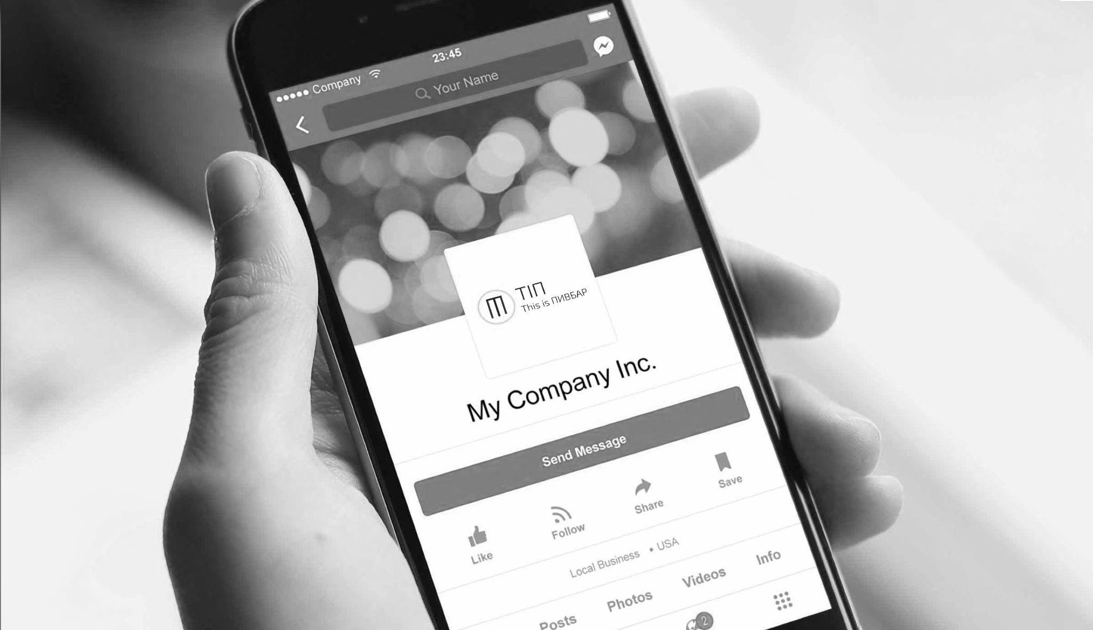
Рисунок 3.3 - соціальної мережі з оновленим логотипом

Палітра кольорів. Потенційна колірна палітра для пивного ресторану може включати теплі землисті тони, які викликають відчуття традиційного пабу. Це можуть бути відтінки темно-коричневого, насиченого червоного та золотисто- жовтого. Цю колірну палітру можна використовувати для логотипу ресторану, веб- сайту та фізичного простору, щоб створити згуртовану та привабливу атмосферу. Крім того, використання гармонійного декору, наприклад столової білизни та скляного посуду, може допомогти ще більше покращити загальну естетику ресторану.


Рисунок 3.4 – Палітра кольорів які будуть використовуватись в This is Пивбар

Вся стилістика бренду буде оформлена в відтінках пива, від світло жовтого до насичено темного коричневого. Що автоматично асоціюється з пивними напоями, пивним рестораном.
Шрифти. Існує багато шрифтів, які можуть відповідати логотипу пивного ресторану, залежно від конкретного дизайну логотипу. Деякі шрифти, які можуть добре підійти для логотипу ресторану:
  - Жирні шрифти без засічок, такий як Arial Black, який має сучасний чистий вигляд і передають відчуття сили та впевненості.
Зрештою, найкращий шрифт для логотипу пивного ресторану залежатиме від загального дизайну та естетики логотипу, а також від атмосфери самого ресторану. Важливо вибрати шрифт, який доповнює логотип і допомагає посилити бренд ресторану - це буде Nunito, Приклад демонстрований на рисунку 3.5.

Рисунок 3.5 - шрифт для логотипу Nunito

Використовувати це в стилістиці соціальних медіа медіа - кольори, тематика “яку сторону обереш” для взаємодії з клієнтами, оскільки зараз, компанія досить не активна у соціальних мережах.
Це допоможе змінити думку споживачів, що це пивний ресторан.
Щодо запровадити програму винагород або програму лояльності для винагороди постійних клієнтів. Пропонувати знижки та акції в певні дні або спеціальні події, щоб залучити нових клієнтів. Раніше це було присутнє у пивбарі, але потім це прибрали. Споживачам подобаються якісь акції та пропозиції, тому слід внести це до змін.
На рисунку 3.6 наведено пропозицію щодо знижок - “ колесо фортуни”.

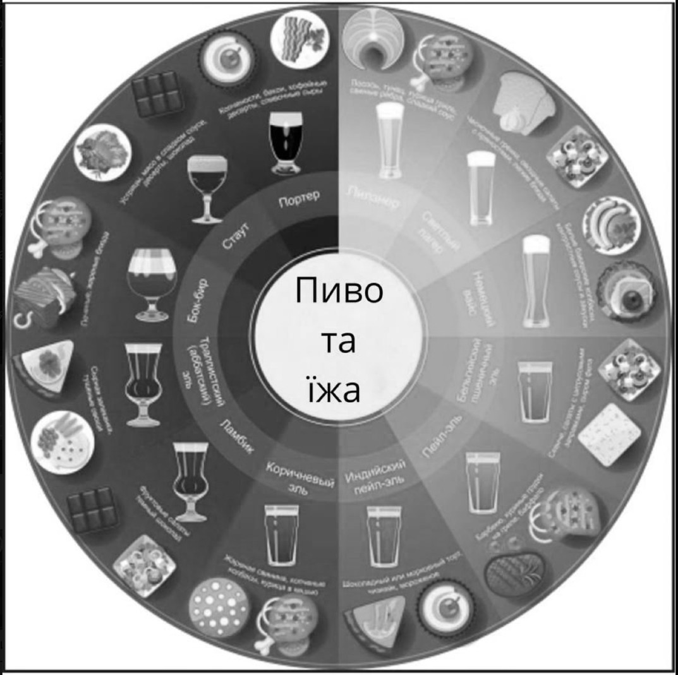

Рисунок 3.6 - колесо фортуни

Повісити як колесо фортуни “що сьогодні обереш - крути”, особливо коли не можеш вирішити, що хочеш сьогодні пити, можна підійти до колеса, покрутити - що випаде, то і обрати. Але ж для більшої закликаності клієнтів зробити акцію, при виборі пива за колесом фортуною - на друге пиво буде 50% знижки.
Також колесо буде показувати з чим яке пиво можна пити, тим самим за “мудрецем” компанія буде допомагати приймати рішення, розширювати кругозір. Переглянути колесо можна за рисунком.
Збільшити впізнаваність ресторану за допомогою реклами в місцевих виданнях і в соціальних мережах. Робити акцент на пивних кольорах, на слогані “Яку сторону обереш”, робити з цього різні ідеї просування.

  - Формування плану дій щодо реалізації стратегії репозиціонування

Веб-сайт для бренду – це цифрова платформа, яка надає інформацію про бренд, його продукти чи послуги, а також його цінності та місію.
Веб-сайт бренду зазвичай містить відомості про історію бренду, його пропозиції, обслуговування клієнтів і підтримку, а також будь-які рекламні акції чи події, які зараз проводяться. Веб-сайт бренду також може включати блог або розділ новин, а також посилання на облікові записи бренду в соціальних мережах. Веб-сайт є важливим інструментом для створення присутності бренду в Інтернеті та взаємодії з його клієнтами. Це може допомогти встановити довіру до бренду, продемонструвати його продукти та послуги, а також збільшити продажі та лояльність клієнтів.
Імплементація маркетингової стратегії – це безперервний процес, що включає в себе прийняття рішень, їх реалізацію та оцінку їх ефективності. В процесі оцінки і контролю не тільки проводиться аналіз показників діяльності та їх коригування, але також ідентифікуються нові ринкові можливості та потенційні загрози. Саме оцінка та контроль перетворюють реалізацію маркетингової стратегії ІТ компанії в безперервний процес [44].
Одним з потенційних механізмів реалізації пивного ресторану було б мати надійний, зручний веб-сайт, який дозволяє клієнтам легко переглядати вибір пива в ресторані та робити бронювання. Веб-сайт також може містити інформацію про історію ресторану, персонал та будь-які спеціальні події чи акції. Що стосується фізичного ресторану, власники могли спроектувати простір таким, щоб він був зручним і затишним, з місцями для груп різного розміру та добре організованим баром. Персонал може бути навчений, щоб знати про вибір пива та давати рекомендації клієнтам. Крім того, ресторан може запропонувати меню страв, яке доповнює вибір пива, наприклад страви в стилі пабу, кустарні сири та дошки для м’ясних виробів. Для просування ресторану власники могли використовувати різноманітні маркетингові методи, такі як реклама в соціальних мережах, маркетинг електронною поштою та партнерство з місцевими підприємствами. Пропонуючи

високоякісний досвід і ефективно просуючи ресторан, власники можуть залучати та утримувати клієнтів.
Для початку, необхідно оновити сайт та соціальні мережі відповідно до нової концепції бренду.
Переглянувши існуючий вміст веб-сайту виникла потреба оновити його, щоб переконатися, що він точний, актуальний і відповідає цільовій аудиторії ресторану.
Необхідно оновіть дизайн веб-сайту, щоб зробити його більш сучасним, зручним і відповідати бренду ресторану. Це буде включати зміну колірної схеми, шрифтів.
Буде додано нові функції на веб-сайт, систему бронювання, щоб покращити взаємодію з користувачем і полегшити клієнтам взаємодію з рестораном.
Використовуватиметься методи SEO, такі як оптимізація ключових слів і створення посилань, щоб покращити видимість веб-сайту в результатах пошукової системи та залучити більше трафіку.
Регулярно відстежуватимемо продуктивність веб-сайту та будуть вноситься необхідні коригування, щоб покращити його ефективність і підтримувати його в актуальному стані.
Оновлення веб-сайту пивного ресторану може допомогти зберегти онлайн- присутність ресторану свіжим і привабливим, а також залучити й утримати клієнтів. Це також може допомогти ресторану адаптуватися до змін на ринку та залишатися конкурентоспроможним в онлайн-середовищі.
Для соціальних була прописаний заклик створення бренду з метою формування довіри до компанії та частково замінено зовнішній вигляд:
“ This is Пивбар поділиться своєю любов’ю до пива з тобою та створить простір, куди ти можеш прийти відпочити та насолодитися гарною компанією. Пиво яке закохує з першого ковтка.”
Іншим можливим механізмом впровадження для пивного ресторану було б зосередитися на пропонуванні унікального та персоналізованого досвіду для клієнтів. Це може включати пропонування постійного вибору рідкісних і важкодоступних сортів пива, а також настроюваний варіант пивного рейсу, який дозволяє клієнтам спробувати різноманітні сорти пива в невеликих кількостях. Ресторан може також

пропонувати варіанти поєднання пива та їжі, а персонал буде навчений давати рекомендації на основі вподобань клієнта. Забезпечуючи унікальний та персоналізований досвід, ресторан може виділитися серед конкурентів і залучити базу лояльних клієнтів.
Заклик бренду буде розміщений на сайті на самому початку, щоб зацікавити споживача тим що його чекають та зроблять все щоб задовольнити потреби. Запустити можна для просування.
Приклад вигляду оновленого сайту наведено нижче.

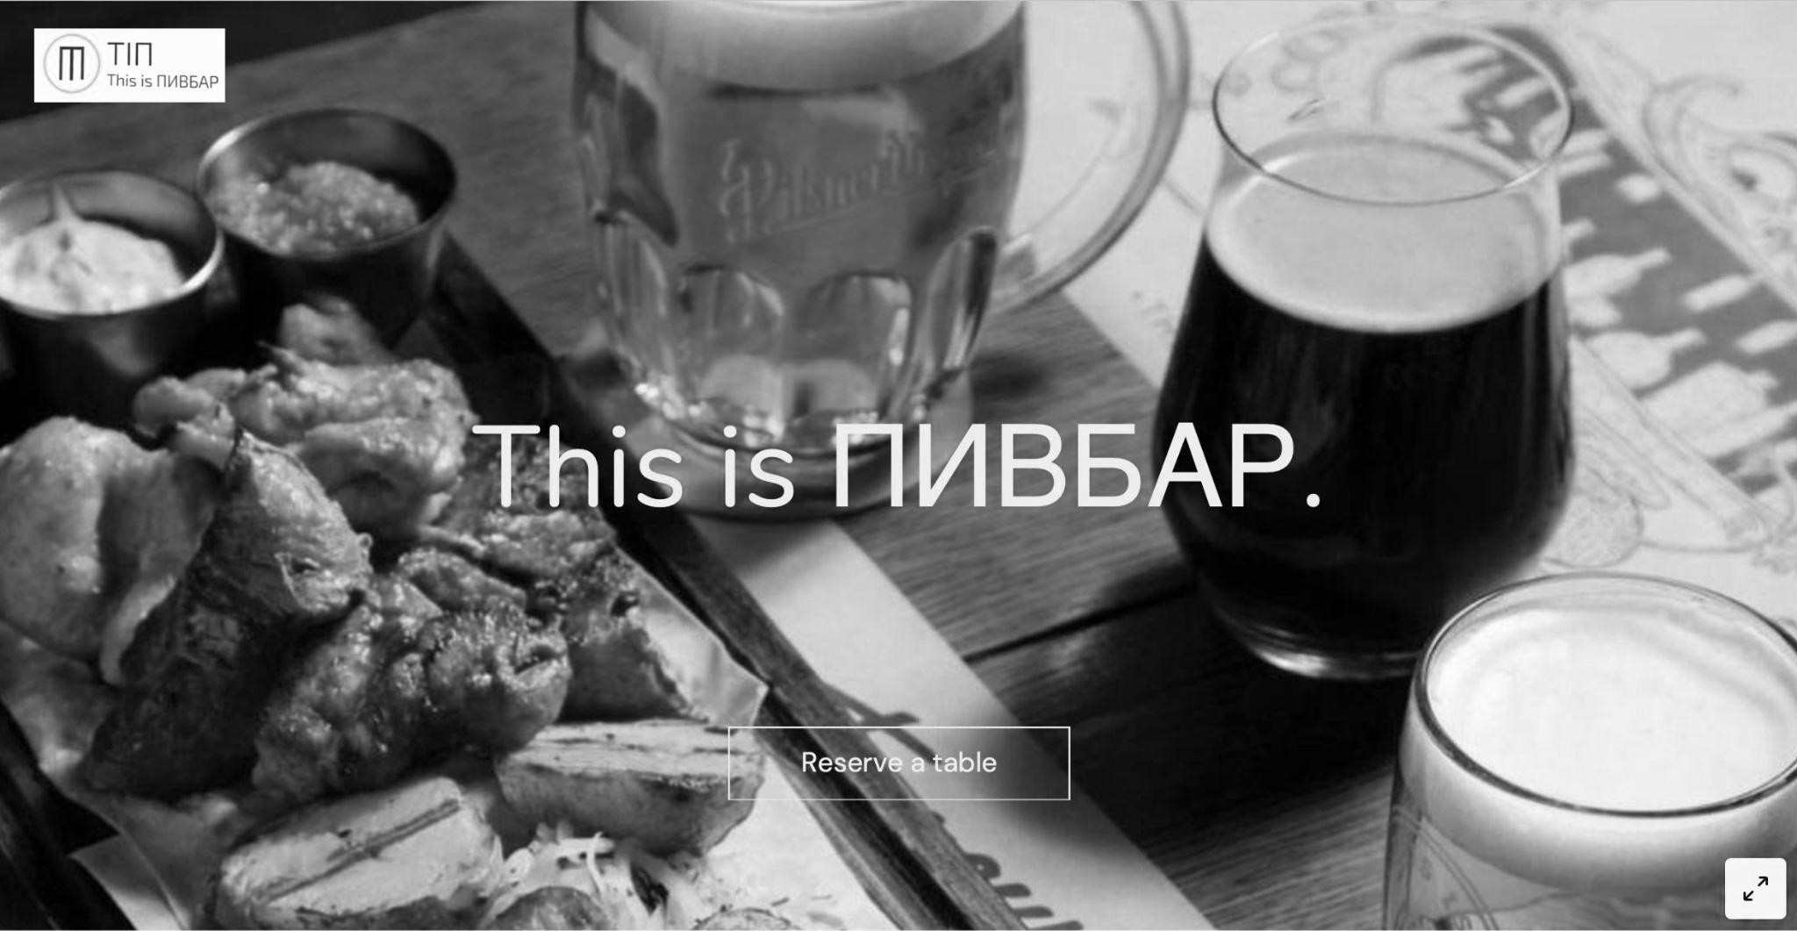
Рисунок 3.7 - оновлений сайт компанії

Розглянемо більш детально, що буде знаходитись на головном екрані сайту компанії:
  - зліва зверху знаходиться оновлений логотип компанії
  - по середині написана назва ресторану - This is ПИВБАР (шрифт який використовувався для сайту для логотипу - Nunito)

  - зображення зроблено спеціально для ресторану- власні страви та пиво
  - клікабельний напис “Reserve a table” - що переходить до бронювання столику на конкретну дату, час та кількість людей, також буде пункт де ти обираєш яка подія буде відбуватись - день народження, свято, побачення, або просто відпочити (що допоможе нашим працівникам підготуватись - подарувати подаруночок, закупити додаткові прикраси, як сюрприз від закладу).
Головними ідеями на сайті були не тільки зміна логотипу та стилістики, але й додавання кнопки для резерву столика на сайті, що спрощує дії споживачів (можливо навіть хтось не полюбляв дзвонити та бронювати стіл) та персоналу.
Розгляному ідею з “колесом фортуни” - ідея якого полягає у тому, щоб допомогти обрати яке пиво сьогодні ти п’єш “яке пиво обереш” (тим самим наш слоган головний “Яку сторону обереш - світле чи темне”, колесо яке буде розміщено у кожному закладі поряд із сценою для музикантів, щоб кожен міг підійти та орати. Щодо знижок з колесом, які вказувались раніше, то на кожне друге пиво, на кожен другий “круть” - знижка 50%.
Повертаючись до головних ідей - “Яку сторону обереш - світле чи темне” та “Покрути мене” (з колесом фортуни) запропоновано вивісити ще плакати по закладу, щоб у споживачів була усвідомленість про те які новинки відбулись.
Плакати можна створити так, щоб вони були візуально привабливими та привертали увагу, використовуючи поєднання яскравих кольорів - кольорів пива, цікавих шрифтів і високоякісних зображень.
Наприклад, плакат, що демонструє вибір пива в ресторані, може містити колаж із зображеннями різних сортів пива: світле, темне, фільтроване, нефільтроване і тд., кожне зображення якого буде позначено назвою та стилем пива. Плакат буде містити слоган «Яку сторону обереш ти» та буде розміщений у кожному ресторані This is Пивбар по Києву. Кожен клієнт буде бачити нове впровадження у компанії – щось цікаве та захочеться зробити вибір між світлою стороною та темною.
Приклад плакату який пропоную наведено на рисунку 3.7.

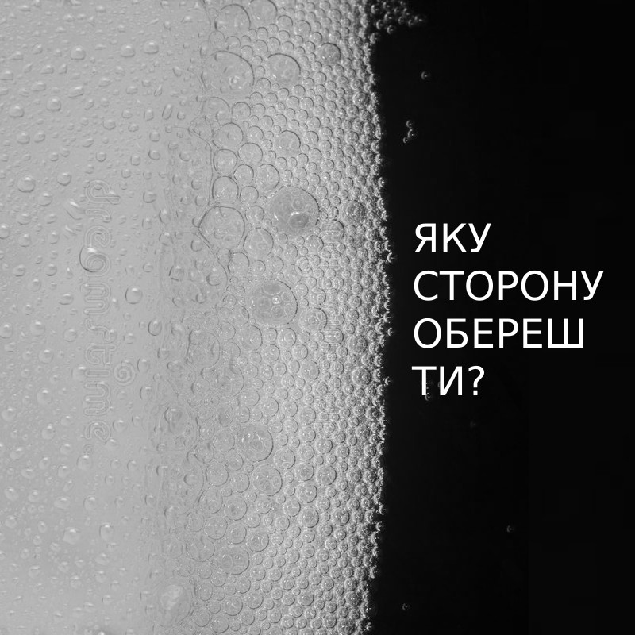
Рисунок 3.7 - Плакат з ідеєю “яку сторону обереш - світле чи темне”

Інший плакат бутде зосереджений на популяризації особливої події та рекламної акції - колесо. Цей плакат буде містити спеціальні пропозиції та знижки у розмірі 50% на друге пиво. Він також може містити зображення або графіку, пов’язану з подією, як-от пінний кухоль пива або календар із обведеною датою події.
Нарешті, постер, що демонструє атмосферу ресторану та їжу, може містити зображення інтер’єру ресторану, зони відпочинку на відкритому повітрі та продуктів харчування. Плакат також може містити заклик. Використовуючи комбінацію цих типів плакатів, ресторан може ефективно рекламувати себе та залучати клієнтів.
Надалі компанії буде запропоновано проведення дегустаційних вечорів - вартість якого буде складати 300 грн за людину.
Щоб організувати дегустаційний вечір у пивному ресторані, потрібно виконати багато кроків. Спочатку обрати дні коли буде відбуватись цей вечір - раз на місяць для початку, надалі, якщо це буде цікаво споживачам, то буде раз на два тижні. Необхідно планувати подію заздалегідь, щоб дати собі достатньо часу для підготовки та попередити гостей.

Далі визначаємось з форматом заходу. Чи буде це сидяча вечеря з кількох страв, чи це буде більш невимушений прийом стоячи із закусками та невеликими тарілками? Формат, який обираємо - це закуски, які гармонічно будуть смакувати з пивом яке присутнє на дегустації, тим самим можна клієнтам буде демонструвати на колесі фортуни яке пиво вони п’ють та з чим його їсти - та надати таку закуску.
Коли підготовлено всі основи, настав час скласти меню. Оскільки ресторан уже має репутацію чудового пива, ми надамо можливість шеф-кухарю створити спеціальне дегустаційне меню, яке добре поєднується з різними пропонованими сортами пива. Крім того, це також можуть бути різноманітні страви, як-от тарілки з сиром і м’ясними випічками, або ситні пабні страви, як-от риба та чіпси в пивному клярі.
Що стосується самого пива, потрібно буде визначитися з сортами пива, які подадуть на заході. Буде запропоновано різноманітні стилі, наприклад світлі лагери, темні стаути та хмільні IPA, щоб надати гостям різноманітні варіанти. Також буде експерт з пива, який проведе дегустацію під час заходу.
Щодо решти деталей вечора, наприклад будь-які розваги чи заходи, які будуть вкулючатись. Також можете запропонувати гостям призи чи подарунки на тематику пива або організувати розіграш чи тихий аукціон для збору коштів на благодійність.
Загалом, організація дегустаційного вечора в пивному ресторані вимагає ретельного планування та уваги до деталей. Дотримуючись цих кроків і тісно співпрацюючи з персоналом ресторану, зможемо створити приємну та незабутню подію для своїх гостей.
Соціальні мережі. Якщо написати про пивний ресторан у соціальних мережах, необідно поговорити про багато різних речей. Ось кілька ідей, які будуть з використанням оновленого:
Опублікувати фотографії інтер’єру та екстер’єру ресторану, а також фотографії різних сортів пива, які пропонуються.
Поговорити про історію ресторану, або історію, що стоїть за його назвою та брендом.

Поділитися подробицями про меню страв і напоїв ресторану, виділяючи унікальні чи цікаві страви чи пиво.
Поговорити про атмосферу та атмосферу ресторану, а також про те, що робить його чудовим місцем, щоб випити з друзями чи насолодитися їжею.
Поділитися будь-якими спеціальними пропозиціями або рекламними акціями, які наразі проводяться в ресторані, як-от «щасливі години» або знижки на певні пункти меню.
Загалом, головне – ділитися привабливим і цікавим вмістом, який приверне увагу людей і змусить їх захотіти відвідати ресторан. Демонструючи унікальні особливості та пропозиції ресторану, хочемо сприяти створенню галасу та залученню нових клієнтів.
Наступним кроком має стати робота з комунікацією відповідно до голосу бренду та його архетипу, що веде за собою ряд питань, що необхідно вирішити компанії у подальшому та таких, що стосуються організаційних питань, кадрової політики, навчання персоналу. Так як репозиціонування – це процес, розтягнутий у часі для середніх та великих компаній, такі вирішення питань допустимі. Комунікаційну стратегію відобразимо у вигляді таблиці 3.2.
Наступним кроком має бути робота з комунікацією між рестораном та споживачами відповідно до голосу бренду та його архетипу, що призводить до низки питань, які повинні вирішувати компанії далі і такі, що стосуються організаційні питання. З моменту репозиціонування - це трудомісткий процес для середніх та великих компаній, такі рішення питання допустимі. Відобразимо комунікаційну стратегію в таблиці 3.2.

Таблиця 3.2 - комунікаційна стратегія

 | Опис
Facebook / Instagram | Опублікувати фотографії інтер’єру та екстер’єру ресторану, а також фотографії різних сортів пива, які пропонуються.

Продовження таблиці 3.2 - комунікаційна стратегія

Поговорити про історію ресторану, або історію, що стоїть за його назвою та брендом.
Поділитися подробицями про меню страв і напоїв ресторану, виділяючи унікальні чи цікаві страви чи пиво.
Поговорити про атмосферу та атмосферу ресторану, а також про те, що робить його чудовим місцем, щоб випити з друзями чи насолодитися їжею.
Поділитися будь-якими спеціальними пропозиціями або рекламними акціями, які наразі проводяться в ресторані, як-от «щасливі години» або знижки на певні пункти меню.
Instagram:
Історії:
- Анонси подій, пивних дегустацій
- Музикальний вечір (щоб бачити як це відбувається насправду)
- Відгуки Хайлайти:
- Оформлення яскравих хайлайтів: у жовтих кольорах (кольорах пива)
Email | Реєстрація - подальші дії (під час резерву) Автоматична воронка:  - Реактивація бази підписників  - Формування лояльності
PR | online/offline
[Побудовано автором]

Використовуватимемо соціальні медіа для спілкування з клієнтами: соціальні медіа — це чудовий спосіб спілкуватися з клієнтами, ділитися інформацією про ресторан і збирати відгуки. Використовуйте його, щоб ділитися новинами, рекламними акціями та спеціальними подіями, а також своєчасно та доброзичливо відповідати на коментарі та запитання клієнтів.
Необхідно онлайн-огляди та рейтинги: відстежувати онлайн-сайти з оглядами та рейтингами, щоб дізнатися, що клієнти говорять про ресторан. Відповідати як на позитивні, так і на негативні відгуки в конструктивній манері та вживати заходів для вирішення будь-яких проблем, які могли порушити клієнти.

Працювати надалі з впливовими особами та блогерами, які цікавляться пивною та ресторанною індустрією, і працювати з ними, щоб просувати свій ресторан. Це може допомогти підвищити поінформованість про ресторан і залучити трафік на веб- сайт і сторінки в соціальних мережах.
Використовувати прес-релізи та новинні видання: писати і розповсюджуйте прес-релізи про ресторан та його пропозиції в онлайн виданнях, щоб ресторан був представлений у статтях та інших формах висвітлення. Це може допомогти підвищити видимість і довіру до ресторану.

  - Аналіз ефективності запропонованих змін.

Для вирішення маркетингової управлінської проблеми, а саме репозиціонування бренду на споживчому ринку. Врахувавши усі фактори аналізу для підприєства ТОВ
«ЕНТЕРТЕЙМЕНТ ФЕКТОРІ» This is ПИВБАР, було запропоновано методи вирішення проблеми – надано низку рекомендацій, які у подальшому, за бажанням, підприємство може використовувати.
В даному пункті буде обгрунтовано доцільність запропонованих змін в маркетинговій діяльності підприємства. Для цього буде розраховано всі необхідні витрати, які понесе підприємство для реалізації удосконалених ідей та рекомендацій у п.3.2, щодо коригування маркетингової діяльності.
Буде розраховано ідеї для репозиціонування бренду:
- Зміна стилістики
- Впровадження “колесо фортуни”
Зміна стилістики включає в себе - зміна сайту та логотипу, акцент на ідеях “яку сторону обереш - світлу чи темну”, виготовлення плакатів.
Впровадження “колесо фортуни” включає в себе закупівлю самого колеса у індивідуальному виконанні.

Детально розпишемо витрати на плакати. Для плакатів, які створені візуально привабливими та привертаючі увагу, використовуючи поєднання яскравих кольорів, цікавих шрифтів і високоякісних зображень необхідно 486 грн на 10 шт. Оскільки на 5 ресторанів необхідно буде 100 шт (на 20 на кожен), то витрати = 4860 грн [45].
Стосовно “колесо фортуни” це буде індивідуальне замовлення з малюнком, вартість такого колеса = 4590 грн за 1 шт. На 5 ресторанів необхідно 5 таких, це = 22 950 грн.
Розрахунки щодо логотипу, сайту будуть враховуватись нижче, при розрахувані витрат на працю працівників.
Проектний менеджер – керівник усього процесу, від самого початку (задумки) до кінця (введення страви). У підприємстві під час проекту проектними менеджерами буде слугувати - директор з маркетингу.
Розглянемо, яку заробітну плату буде виплачено співробітникам, які працювали над проектом. Дизайнери, бухгалтери, керівники ресторану, маркетологи, smm- маркетологи, дизайнери отримають звичайну заробітну плату , оскільки виконання вказівок кервниками та власником це входить в їх обов’язки. А ось для директору по маркетингу 20% від основної заробітної плати (за 4 місяці у This is ПИВБАР – інформація підтверджена підприиємством).
Для розрахунку економічної доцільності проекту внесемо усі вищезазначені витрати до таблиці 3.3.

Таблиця 3.3 - Витрати, що понесе компанія під час реалізації рекомендованих заходів у період 4 місяці
№ | Стаття витрат | Сума, грн.
1 | Директор з маркетингу | 400 000
2 | Програміст | 480 000
3 | Копірайтер | 80 000

Продовження таблиці 3.3 - Витрати, що понесе компанія під час реалізації рекомендованих заходів у період 4 місяці
№ | Стаття витрат | Сума, грн.
4 | SMM | 160 000
5 | 100 плакатів | 4860
6 | Колесо фортуни | 22 950
7 | Бюджет на рекламу | 70 000
8 | Бюджет на проведення дегустацій пива | 80 000
9 | Дизайнер | 40 000
 | Всього | 1 457 810
[Побудовано автором]

Заробітну плату за кожен місяць робітників дізналась за допомогою інформації підприємства [20].
З таблиці 3.3 видно що кожен отримає 20% за реалізацію проекту (тобто коли власник затвердить та коли страва вийде у меню), диретор з маркетингу отримає 80 000 грн.
Усі суми були взяті з розрахунком на 4 місяці, оскільки цей період буде тривати введення змін. Загальна вартість реалізації рекомендацій становить 1 457 810 грн + премія маркетолога. У середньому обсяги отримання прибутку через закликаність більшої кількості клієнтів, завдяки проведенню репозиціонування бренду, складає 97 133 000 грн на рік.
Кількість присутніх на дегустації 50 людей, це 150 000 грн прибутку з відвідувачів за 1 місяць, за умов, що вартість заходу - 300 грн з людини. Отже за період проведення репозиціонування, компанія повинна отримати 600 000 грн прибутку.
Розглянемо загальні витрати для реалізації даного проекту у таблиці 3.4, яка наведена нижче.

Таблиця 3.4 - загальні витрати на реалізацію проекту

№ | Витрати | Сума, грн
1 | 20% від заробітної плати за реалізацію | 80 000
2 | Витрати на проект | 1 457 810
 | Всього | 1 537 810
[Побудовано автором]

Тобто загалом підприємству необхідно буде витрати 1 537 810 грн для того щоб розробити та ввести нову страву у меню.
Далі за формулою 3.1 з електронного джерела, розрахуємо окупність проекту
[34].

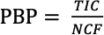

, (3.1)

де

РВР – строк окупності, виражений в інтервалах планування; TIC – повні інвестиційні витрати на здійснення проекту;
NCF – чистий ефективний грошовий потік за один інтервал планування
За ТІС беремо витрати на проект, це 1 537 810 грн, а за NCF беремо прибуток за перший місяць, це 8 094 416, 67 грн.
РВР = 1 537 810 грн / 8 094 416, 67 грн = 0,2
Це означає що період окупності нової страви буде тривати два тижні.
Наступним кроком є розрахунок дисконтованого грошового потоку з часом, щоб порівняти вартість активів у різний час. У бізнес-плануванні вирахування

використовується для розрахунку того, скільки грошей потрібно в тому, щоб отримати зараз, що компанія буде отримувати заплановані гроші в майбутньому.
Обираємо місячний показник. При простому способу місячна ставка дисконтування становить – 2% [36].
За формулою 3.2, яку було взято з електронного джерела, розрахуємо [47].

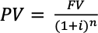
, (3.2)
де
PV - поточна вартість; FV - майбутня вартість;
i - ставка дисконтування;
n - кількість років інвестиційного проекту.
PV = 8 094 416, 67 грн / (1+0,02)^1 = 7 935 701,96 грн
Отже, 7 935 701,96 грн необхідно отримувати коштів зараз, щоб в майбутньому підприємство отримало бажану заплановану суму.
Наступним кроком буде розрахунок NPV та IRR.
NPV – показник, що відображає зміну грошових потоків і показує різницю між дисконтованими грошовими доходами і витратами.
Чиста приведена вартість використовують для того щоб відібрати найбільш інвестиційно привабливий проект.
Оцінка проекту на основі критерію NPV:
- NPV < 0 – інвестиційний проект, який має від'ємне значення NPV слід виключити з розгляду.
- NPV = 0 – інвестиційний проект забезпечить рівень беззбитковості, коли всі доходи дорівнюють витратам.
- NPV > 0 – інвестиційний проект привабливий для вкладення коштів.

- NPV1 > NPV2 – порівняння NPV1 одного проекту з NPV2 іншого, показує інвестиційну привабливість першого.
Тоді визначимо який NPV вдалого проеку для того щоб побачити буде прописаний план прибутковий для підприємства чи ні. Формулу було взято з електронного джерела [48].

𝑁𝑃𝑉 = ∑ Дисконтований грошовий потік − початкові витрати, (3.3)

NPV = 7 935 701,96 грн - 1 537 810 грн = 6 397 891,96 грн.
Отже, з результатів можна побчити, що NPV > 0; 6 397 891,96 > 0, це означає що проект з репозиціонування бренду буде привабливим для вкладення грошей підприємством, та його реалізацією.
Щодо індексу прибутковості проекту, до оцінки додаткової цінності на кожну вкладену гривню.
Оцінка проекту на основі критерію PI:
- PI < 1 – інвестиційний проект не зможе відшкодувати в повному розмірі вкладені в нього капітальні витрати.
- PI = 1 – інвестиційний проект має дохідність яка дорівнює обраної ставці дисконтування.
- PI > 1 – проект інвестиційно привабливий для вкладення, так як зможе забезпечити додаткову віддачу капіталу.
- PI1 > PI2 – порівняння між собою інвестиційної привабливості декількох проектів. Перший проект має кращу рентабельність, тому другий буде відкинутий. За формулою 3.6 порахуємо індекс прибутковості проекту [38].

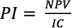
, (3.4)

де
PI – індекс дохідності проекту;
NPV – чистий дисконтований дохід; IC – інвестиційний капітал.
PI = 6 397 891,96 / 1 537 810 = 4,1603917 = 400%
Зробимо підсумок, що РІ = 400, що свідчить про те, що інвестиційний проект має дохідність яка дорівнює обраної ставці дисконтування, тобто 2%.
Тепер перейдемо до IRR [48]. IRR = 4%
Дані розрахунки та показники дають оцінку привабливості прокту. Ці показники є для нового проекту. Розглянемо інвестиції у проект у таблиці 3.8.

Таблиця 3.8 – критерії вибору інвестиційного проекту

Показник | Критерії вибору проекту
1. Статистичні методи оцінки інвестиційних проектів
Період окупності | 2 тижні
2. Динамічні методи оцінки інвестиційних проектів
NPV | NPV>0, NPV>6 397 891,96
PI | 400%
IRR
[Побудовано автором]

Отже, термін окупності проекту становить 2 тижні, NPV > 0, що свідчить про привабливість інвестування у цей проект, RI = 400, що свідчить, що інвестиційний проект має дохідність.

Висновоки до розділу 3

У даному розділі був проведений розкритий аналіз відповідей споживачів при фокус-групі, що дало змогу більше поглибитись у проблему та зрозуміти чого хоче споживач. Підтвердилась маркетингова управлінська проблема, а сме репозиціонування бренду на споживчому ринку, тобто пивного ресторану. Було розроблено багато пропозицій щодо покращення роботи компанії, що допомогло вирішити проблему, коли споживач не міг чітко сформувати асоціацію з пивним рестораном. Задля цього вирішення було змінено логотип, повністю вся стилістика сайту - сучасний пивний ресторан, додавання клікабельної кнопки резерву столика. Було запропоновано слоган, що допоможе краще дізнатись споживача “Яку сторону обереш ти - світле чи темне”, який буде розміщений на плакатах у всіх закладах Києва. Було запропоновано новітню ідею, новий формат для закладів - “колесо фортуни”, на якому, покрутивши, ти можеш вирішити яке пиво сьогодні пити та навіть з чим саме це пиво п’ється.
Запропонувавши всі ідеї для вирішення, після чого було підраховано скільки коштуватиме вирішення проблеми. Витрати на запропонований проект дорівнюють 1 537 810 грн. Термін окупності становить 2 тижні, NPV> 0, що вказує на привабливість інвестування в даний проект, RI = 1, що вказує на те, що інвестиційний проект має прибутковість.

ВИСНОВОК

В рамках роботи була поставлена мета, що полягала у розробці теоретичних та методологічних засад, а також практичних рекомендацій щодо репозиціонування бренду на споживчому ринку, а саме на ринку пивних ресторанів.
Дослідження було проведене для ТОВ «ЕНТЕРТЕЙМЕНТ ФЕКТОРІ» This is Пивбар, було проаналізовано внутрішнє та зовнішнє середовище ресторану This is Пивбар, ми віділили сильні та слабкі сторони, які були відображені у SWOT – аналізу. Провела детальний аналіз у порівнянні з конкурентами це – Пивна Дума, Солом’янська Броварня, Портер Паб.
В роботі визначено, що питання репозиціонування бренду, орієнтованого на більш молодшу аудиторію, було проведено фокус групу, результати якої показали, що у споживачів немає прямої асоціації бренду з пивним рестораном, оскільки сайт не виглядає у такому стилі, не розвинна система лояльності, нерозвинені соціальні мережі, хоча рік тому було проведено репозиціонування, але невдале. Тому було розглянуто репозиціонування пивного ресторану з якого складається (яке є наявним): розширене меню їжі,включені різноманітні креативні страви, які гарно компонуються з пивом, інтер’єр ресторану для створення сучасного пивного ресторану у стилі рок- н-рол, яка приваблює своєю атмосферою, запропоновані заходи, івенти у вигляді музикальник рок-н-рол груп, дегуставція пива для залучення клієнтів і надання додаткових розваг. ЬТа репозиціонування яке буде впроваджене: використання соціальні медіа для створення онлайн-присутності та взаємодії з клієнтами, зміна стилістики сайту задля асоціації у споживачів, що This is Пивбар це пивний ресторан, а не інший заклад - клуб і тд, запровадити програму винагород або програму лояльності для винагороди постійних клієнтів, збільшити впізнаваність ресторану за допомогою реклами в місцевих виданнях і в соціальних мережах.
На основі досліджень і аналізу, викладених у попередніх розділах даних, була сформована нова концепція бренду, яка зберегла деякі компоненти з метою формування асоціацій, які сприяють бренду у свідомості споживача. Повністю

переглянуто аудиторію та сегменти, на які була спрямована комунікаційна стратегія, на яку беде орієнтуватись оновлення
Тож ідеї, які були запропоновані, це - зміна логотипу сайту на новий, який відображає пивну культуру; використання пивної кольорової гами - від жовтого до темно коричневого; проведення пивних дегустацій; новітня ідея у закладах - “колесо фортуни”, за допомогою якого обирається, що сьогодні буде пити споживач та з якою стравою це поєднується; і одне з головних змін, це слоган, який буде відображати ресторен - “яку сторону обереш - світле чи темне”.
Для ідеї з репозиціонування бренду необхідно 1 537 810 грн. - витрати, що понесе компанія під час реалізації рекомендованих заходів у період 4 місяці.
Період окупності в якого займає 2 тижні, NPV> 0, що свідчить про привабливість вкладення коштів у цей проект, РІ > 1, що свідчить про те, що проект інвестиційно привабливий для вкладення, так як зможе забезпечити додаткову віддачу капіталу.

СПИСОК ВИКОРИСТАНОЇ ЛІТЕРАТУРИ

- Репозиціонування: [Електронний ресурс]: режим доступу до ресурсу: https://www.mediatoolkit.com/blog/brand-repositioning-key-steps-best- examples/#:~:text=What%20is%20brand%20repositioning%3F,price%2C%20place%2C
%20or%20promotion.
- Заява про позиціонування бренду [Електронний ресурс]: режим доступу до ресурсу: https://keap.com/marketing/what-brand- positioning#:~:text=A%20brand%20positioning%20statement%20is,how%20of%20your
%20brand's%20identity.
- Обмін повідомленнями: [Електронний ресурс]: режим доступу до ресурсу: https://keap.com/marketing/what-brand- positioning#:~:text=A%20brand%20positioning%20statement%20is,how%20of%20your
%20brand's%20identity.
- Позиціонування бренду: [Електронний ресурс]: режим доступу до ресурсу: https://keap.com/marketing/what-brand- positioning#:~:text=A%20brand%20positioning%20statement%20is,how%20of%20your
%20brand's%20identity.
- Репозиціонування іміджу: [Електронний ресурс]: режим доступу до ресурсу: https://ela.kpi.ua/bitstream/123456789/18420/1/61Tarasenko.pdf
- Репозиціонування бренду: [Електронний ресурс]: режим доступу до ресурсу: file:///Users/alina/Downloads/133162-
%D0%A2%D0%B5%D0%BA%D1%81%D1%82%20%D1%81%D1%82%D0%B0%D1
%82%D1%82%D1%96-286460-1-10-20180608.pdf
- Матриця Ансоффа: [Електронний ресурс]: режим доступу до ресурсу: https://uk.wikipedia.org/wiki/%D0%9C%D0%B0%D1%82%D1%80%D0%B8%D1%86
%D1%8F_%D0%90%D0%BD%D1%81%D0%BE%D1%84%D1%84%D0%B0

- Коли необхідне репозиціонування: Траут Дж. Новое позиционирование [Текст] / Дж. Траут со С. Ривкиным. – СПб: Издательство “Питер”, 2000. – 192 с.: ил.
- (Серия «Теория и практика менеджмента»). – 5 000 пр. – ISBN 527200132.
- Здійснення репозиціонування. Старостіна А. О. Промисловий маркетинг: Теорія, світовий досвід, українська практика : Підручник / А. О. Старостіна, А. О. Длігач, В. А. Кравченко. – за ред. А. О. Старостіної. – К. : Знання, 2005. – 764 с.
- Основні типи помилок розробки стратегії позиціонування. Зозульов А.В. Промисловий маркетинг: ринкова стратегія: Навч. посібн. – К.: Центр навчальної літератури, 2010. – 576с
- Переваги: [Електронний ресурс]: режим доступу до ресурсу: https://brandmasteracademy.com/brand-repositioning/
- Недоліки: [Електронний ресурс]: режим доступу до ресурсу: https://brandmasteracademy.com/brand-repositioning/
- [Електронний ресурс]: режим доступу до ресурсу: https://ckp.in.ua/reviews/19197
- Репозиціонування спрямоване на зміну акцентів бренду: [Електронний ресурс]: режим доступу до ресурсу: https://ckp.in.ua/reviews/19197
- Методи та інструменти репозиціонування на ринку. Зозульов О. В. Ринкове позиціонування: з чого починається створення успішних брендів / О. В. Зозульов, Н. Л. Писаренко. – К.: ЗнанняПрес, 2004.– 199 с. – ISBN 966-311-014-7).
- Зміна категорії товару: [Електронний ресурс]: режим доступу до ресурсу: https://zozulyov.ucoz.ru/mag_work/Nesterenko.pdf
- Методи: [Електронний ресурс]: режим доступу до ресурсу: https://zozulyov.ucoz.ru/mag_work/Nesterenko.pdf
- Інструменти: [Електронний ресурс]: режим доступу до ресурсу: https://delovoymir.biz/repozicionirovanie_i_zhiznennyy_cikl_tovara.html
- Відчутне репозиціонування: [Електронний ресурс]: режим доступу до ресурсу: https://harappa.education/harappa-diaries/employee-retention-strategies- 3/#heading_3

- Особисті дані підприємства – власного аналізу THIS IS ПИВБАР, які надались для написання диплому під час проходження практики.
- Фокус-групи: [Електронний ресурс]: режим доступу до ресурсу: . https://www.mediatoolkit.com/blog/brand-repositioning-key-steps-best- examples/#:~:text=What%20is%20brand%20repositioning%3F,price%2C%20place%2C
%20or%20promotion
- Стратегія репозиціонування: [Електронний ресурс]: режим доступу до ресурсу: https://brandmasteracademy.com/brand-repositioning/
- Маркетингова стратегія: [Електронний ресурс]: режим доступу до ресурсу: http://probl-economy.kpi.ua/pdf/2013-6.pdf
- Стратегія позиціонування над ринком Капферер Ж.Н. Бренд навсегда: создание, развитие, поддержка ценности бренда: пер. з англ. / Капферер Ж.Н. — Москва: Вершина, 2007. — 448 с
- Особливості позиціонування закладів громадського харчування Кримська Б.А. Маркетинг продукції та послуг підприємств масового харчування: навч. посібник. – Донецьк: ДГКІ, 1994. – с. 50.
- Ребрендинг, тонкощі технології: [Електронний ресурс]: режим доступу до ресурсу: https://biznesua.com.ua/shho-take-rebrending-tsili-ta-etapi-rebredingu/
- Грамотний ребрендинг: [Електронний ресурс]: режим доступу до ресурсу: https://biznesua.com.ua/shho-take-rebrending-tsili-ta-etapi-rebredingu/
- Створення успішного бренду пивного ресторану: [Електронний ресурс]: режим доступу до ресурсуР https://jak.koshachek.com/articles/atmosfera-v-restorani- vidkriti-restoran.html
- Розробка особливого меню ресторану: [Електронний ресурс]: режим доступу до ресурсу:
https://studwood.net/2576831/tovarovedenie/rozrobka_menyu_zakladu_restorannogo_gos podarstva
- Побудова міцних стосунків з клієнтом: [Електронний ресурс]: режим доступу до ресурсу:
https://ukrayinska.libretexts.org/%D0%91%D1%96%D0%B7%D0%BD%D0%B5%D1%

81/%D0%9C%D0%B0%D1%80%D0%BA%D0%B5%D1%82%D0%B8%D0%BD%D0
%B3/%D0%A1%D0%B8%D0%BB%D0%B0_%D0%BF%D1%80%D0%BE%D0%B4% D0%B0%D0%B6%D1%83/03%3A_%D0%A1%D0%B8%D0%BB%D0%B0_%D0%BF
%D0%BE%D0%B1%D1%83%D0%B4%D0%BE%D0%B2%D0%B8_%D0%B2%D1%9 6%D0%B4%D0%BD%D0%BE%D1%81%D0%B8%D0%BD_-
_%D0%B2%D0%B2%D0%B5%D0%B4%D0%B5%D0%BD%D0%BD%D1%8F_%D0
%B0%D0%B4%D0%B0%D0%BF%D1%82%D0%B8%D0%B2%D0%BD%D0%BE%D 0%B3%D0%BE_%D0%BF%D1%80%D0%BE%D0%B4%D0%B0%D0%B6%D1%83_
%D0%BD%D0%B0_%D1%80%D0%BE%D0%B1%D0%BE%D1%82%D1%83/3.02%3 A_%D0%A1%D0%B8%D0%BB%D0%B0_%D0%BF%D1%80%D0%BE%D0%B4%D0
%B0%D0%B6%D1%83_%D0%B2%D1%96%D0%B4%D0%BD%D0%BE%D1%81%D 0%B8%D0%BD
- Корегування репозиціонування: [Електронний ресурс]: режим доступу до ресурсу: https://core.ac.uk/download/pdf/47233014.pdf
- Створення успішного репозиціонування: [Електронний ресурс]: режим доступу до ресурсу: https://core.ac.uk/download/pdf/47233014.pdf
- Воронка продажів: [Електронний ресурс]: режим доступу до ресурсу: https://toplead.com.ua/ua/blog/id/chto-takoe-voronka-prodazh-i-zachem-ona-nuzhna-012/
- Загальна інформація про підприємство: [Електронний ресурс]: режим доступу до ресурсу: https://youcontrol.com.ua/ru/catalog/company_details/41430149/
- Аналіз даних та частки ринку: [Електронний ресурс]: режим доступу до ресурсу: https://www.fortunebusinessinsights.com/industry-reports/craft-beer-market- 100736
- Як часто п'ють українці: [Електронний ресурс]: режим доступу до ресурсу: https://kurs.if.ua/society/shho-z-alkogolyu-i-yak-chasto-pyut-ukrayinczi- soczdoslidzhennya/
- Активність відвідувачів пивних ресторанів: [Електронний ресурс]: режим доступу до ресурсу: https://ela.kpi.ua/bitstream/123456789/43778/1/Kizchenko_bakalavr.pdf

- Які заклади обирають: [Електронний ресурс]: режим доступу до ресурсу: https://ela.kpi.ua/bitstream/123456789/43778/1/Kizchenko_bakalavr.pdf
- Аналіз науково-технічних факторів: [Електронний ресурс]: режим доступу до ресурсу: https://sites.google.com/site/polesgu/marketing
- Продажі ресторанної індустрії: [Електронний ресурс]: режим доступу до ресурсу: https://financesonline.com/restaurant-statistics/
- Контроль якост іпродукції: [Електронний ресурс]: режим доступу до ресурсу: https://joinposter.com/ua/post/kontrol-yakosti-v-restorani
- Архетип “мудрець”: [Електронний ресурс]: режим доступу до ресурсу: https://skillsetter.io/blog/how-to-archetypes
- Архетип мага: [Електронний ресурс]: режим доступу до ресурсу: https://skillsetter.io/blog/how-to-archetypes
- Імплементація маркетингової стратегії: [Електронний ресурс]: режим доступу до ресурсу: https://conf.ztu.edu.ua/wp-content/uploads/2020/02/235.pdf
- Вартість на плакати: [Електронний ресурс]: режим доступу до ресурсу: https://kpw.com.ua/afishy.shtml
- Дисконтування грошових потоків: [Електронний ресурс]: режим доступу до ресурсу: https://monetary-flow.com/shto-take- diskontuvannya/#:~:text=%D0%94%D0%B8%D1%81%D0%BA%D0%BE%D0%BD%D 1%82%D1%83%D0%B2%D0%B0%D0%BD%D0%BD%D1%8F%20%D0%B3%D1%8 0%D0%BE%D1%88%D0%BE%D0%B2%D0%B8%D1%85%20%D0%BF%D0%BE%D 1%82%D0%BE%D0%BA%D1%96%D0%B2%20%D1%86%D0%B5%20%D0%BF%D 0%B5%D1%80%D0%B5%D1%80%D0%B0%D1%85%D1%83%D0%BD%D0%BE%D 0%BA%20%D0%BC%D0%B0%D0%B9%D0%B1%D1%83%D1%82%D0%BD%D1%9 6%D1%85%20%D0%B4%D0%BE%D1%85%D0%BE%D0%B4%D1%96%D0%B2%20
%D0%BD%D0%B0%20%D1%82%D0%B5%D0%BF%D0%B5%D1%80%D1%96%D1
%88%D0%BD%D1%8E%20%D0%B2%D0%B0%D1%80%D1%82%D1%96%D1%81% D1%82%D1%8C%20%D0%B3%D1%80%D0%BE%D1%88%D0%B5%D0%B9.,-
%D0%93%D1%80%D0%BE%D1%88%D1%96%20%D0%BC%D0%BE%D0%B6%D0
%BD%D0%B0%20%D0%B2%D0%BA%D0%BB%D0%B0%D0%B4%D0%B0%D1%8

2%D0%B8&text=%D0%A6%D0%B5%20%D0%BF%D0%BE%D0%BD%D1%8F%D1
%82%D1%82%D1%8F%2C%20%D1%8F%D0%BA%D0%B5%20%D0%B1%D1%83% D0%B4%D1%83%D1%94%D1%82%D1%8C%D1%81%D1%8F%20%D0%BD%D0%B 0,%D0%BF%D1%80%D0%BE%D1%86%D0%B5%D1%81%D0%B8%2C%20%D1%8
1%D0%BA%D0%BB%D0%B0%D0%B4%D0%BD%D1%96%20%D0%B2%D1%96% D0%B4%D1%81%D0%BE%D1%82%D0%BA%D0%B8%2C%20%D1%80%D0%B8% D0%B7%D0%B8%D0%BA%D0%B8
- Місячна ставка дисконтування: [Електронний ресурс]: режим доступу до ресурсу: http://site.keyss.com.ua/bezkoshtovno/algorytm-rozrahunku- stavkydyskontuvannya
- Формула NPV і IRR: [Електронний ресурс]: режим доступу до ресурсу: https://sgv.in.ua/off-lifaq/28-otsinka-efektivnostiinvestitsij-v-excel-rozrakhunok-npv-pp- dpp-irr-arr-pi
- Форму 3.4 індекс дохідності: [Електронний ресурс]: режим доступу до ресурсу: https://prpr.su/foreks/indeks-dokhodnostiformula-i-ee-primen/
- Зозулев А.В. Маркетинг: учеб. пособие. / А.В. Зозулев, Н.С. Кубышина, под ред. С.А.Солнцева - К.: Знания; 2011. –– 421 с.;
- Зозульов О.В. Ринкове позиціонування: з чого починається створення успішних брен-дів / О.В.Зозульов, Н.Л. Писаренко // К.: Знання-Прес, 2004. – 199с.;
- Тратут Дж. Репозиционирование. Бизнес в епоху конкуренции, перемен и кризиса / Дж. Траут, С. Ривкин // пер. с англ. – Спб.: Питер, 2010 – 256с.
- Зозульов О.В. Ринкове позиціонування: з чого починається створення успішних брен-дів / О.В.Зозульов, Н.Л. Писаренко // К.: Знання-Прес, 2004. – 199с.;
- Зозульов О.В особливості ринкового репозиціонування закладів громадського харчування на преміум сегменті: [Електронний ресурс]: режим доступу до ресурсу: https://ela.kpi.ua/bitstream/123456789/11868/1/64.pdf
- Зозулев А.В. Маркетинг: учеб. пособие. / А.В. Зозулев, Н.С. Кубышина, под ред.
С.А.Солнцева - К.: Знания; 2011. –– 421 с.;

- Івашова, Н. В. Формування бренд-орієнтованої системи управління комунікаціями промислового підприємства: автореф. дис. ... канд. екон. наук :
08.00.04 / Н. В. Івашова; Сум. держ. ун-т. - Суми, 2010. - 21 с. - укp.
- Завдання репозиціонування: [Електронний ресурс]: режим доступу до ресурсу: https://ela.kpi.ua/bitstream/123456789/11862/1/61.pdf
- Зозулёв А.В. Поведение потребителей: Учебное пособие. – К.: Знання, 2004.
– 364 с.
- Зозульов О.В., Писаренко Н.Л. Ринкове позиціонування: з чого починається створення успішних брендів. – К.: Знання-Прес, 2004. – 199.
- Черненко О.В., Тарасенко О.М. Процес вибору атрибутів позиціонування товару // Маркетинг в Україні. – К., 2015.
- Хулей Г. Дж. Позиціонування // В кн. Маркетинг. Бізнес-клас: енциклопедія / Під ред. М.Бейкера / Перекл. з англ. під ред. Л.Волкової, С.Божук, Т.Маслової, Л.Ковалик, Н.Розової. — СПб.: Пітер, 2002. — 394-402с.
- Найпопулярніший сорт пива: [Електронний ресурс]: режим доступу до ресурсу: https://sites.google.com/site/polesgu/marketing
- Унікальна цінність пропозиції: [Електронний ресурс]: режим доступу до ресурсу: https://core.ac.uk/download/pdf/47233014.pdf
- Нематеріальне репозиціонування: [Електронний ресурс]: режим доступу до ресурсу: https://harappa.education/harappa-diaries/employee-retention-strategies- 3/#heading_3
- Кроки успішного репозиціонування: [Електронний ресурс]: режим доступу до ресурсу: https://brandmasteracademy.com/brand-repositioning/

